Diseño de una aplicación web (APP) para el fortalecimiento de la comunicación interna en las entidades públicas “caso alcaldía de Rio Viejo Bolívar”

Campo Rodríguez Geraldin

CC.1002465983

López Delgado Karen Sandrid

CC.1007325074

Universidad Popular del Cesar, Seccional Aguachica

Dirección de Ciencias Administrativas, Contables y Económicas

Programa de Administración de Empresas

Aguachica, Cesar

2024

Diseño de una aplicación web (APP) para el fortalecimiento de la comunicación interna en las entidades públicas “caso alcaldía de Rio Viejo Bolívar”

Campo Rodríguez Geraldin

CC.1002465983

López Delgado Karen Sandrid

CC.1007325074

Directora

Yazmín Hernández Álvarez

Administradora De Empresa
Magister En Desarrollo Empresarial

Universidad Popular del Cesar, Seccional Aguachica

Dirección de Ciencias Administrativas, Contables y Económicas

Programa de Administración de Empresas

Aguachica, Cesar

2024

Nota de Aceptación
________________________________________________________________________________________________________________________________________

_________________________
Director del proyecto

________________________
Evaluador 1

________________________
Evaluador 2

Aguachica cesar, octubre 2024

Dedicatoria
A Dios principalmente por ser nuestro guía y darnos fuerzas, perseverancia, constancia, dedicación y sobre todo mucha paciencia para poder llegar con éxito a la meta más anhelada.
A nuestros padres por brindarnos todo su amor y apoyo incondicional, por creer plenamente en que podíamos lograrlo y a todos nuestros familiares que siempre nos apoyaron dándonos ánimo para no desfallecer.
Geraldin Campo, Karen López

Agradecimientos
Nuestro agradecimiento infinito a Dios por todas sus bendiciones y pruebas, por darnos siempre oportunidades para lograr nuestra meta.
Con gratitud, reconocemos el apoyo fundamental de quienes hicieron posible la realización del proyecto de grado: "Diseño de una aplicación web (app) para el fortalecimiento de la comunicación interna en entidades públicas, caso Alcaldía de Río Viejo, Bolívar". Agradecemos sinceramente a nuestra directora de proyecto Yazmín Hernández Álvarez, por su orientación experta, a la docente Liliana Castiblanco, por su valioso aporte y a la Alcaldía de Ríoviejo por abrir sus puertas a este estudio. El reconocimiento también se extiende a nuestras familias, cuyo apoyo inquebrantable ha sido nuestra mayor fortaleza. Este logro es el resultado de un esfuerzo colectivo, y a todos les expresamos nuestro profundo agradecimiento.
Geraldin Campo, Karen López

Tabla de Contenido
1. Título 17
1.1 Planteamiento del Problema 17
1.1.1 Formulación del problema. 18
1.2 Objetivos 18
1.2.1 Objetivo general. 18
1.2.2 Objetivos específicos. 18
1.3 Justificación 19
1.3.1 Valor teórico. 20
1.3.2 Relevancia social. 21
1.3.3 Utilidad metodológica. 22
1.4 Delimitación 22
1.4.1 Delimitación teórica-temática. 22
1.4.2 Delimitación temporal. 22
1.4.3 Delimitación contextual. 22
2 Marco Referencial 25
2.1 Antecedentes 25
2.1.1 Antecedentes históricos. 25
2.1.1.1 Del orden nacional. 25
2.1.1.2 Del orden regional o local. 27
2.2 Marco Teórico 28
2.2.1 Teoría de la información 29
2.2.2 Teoría de la comunicación 29
2.2.3 Modelo Integrado De Planeación Y Gestión, Dimensión 5 (Información Y Comunicación) 30
2.3 Marco Conceptual 31
2.4 Marco Legal 32
3 Aspectos Metodológicos de la Investigación 41
3.1 Enfoque y Tipo de Estudio 41
3.2 Diseño de la Investigación 42
3.3 Formulación de Hipótesis 42
3.3.1 Hipótesis De Primer Grado 42
3.3.2 Hipótesis De Segundo Grado 42
3.3.3 Hipótesis Nula 43
3.4 Variables 43
3.4.1 Variable Dependiente 43
3.4.2 Variables Independientes 43
3.5 Población. 45
3.5.1 Método de muestreo. 46
3.5.2 Determinación de la muestra. 46
3.6 Fuentes y Técnicas para la Recolección de la Información 47
3.6.1 Fuentes de información primarias. 47
La información será recopilada a través de: 47
3.6.2 Fuentes de información secundaria. 48
3.7 Procedimiento 48
3.8 Análisis para el Procesamiento de la Información 50
4 Esquema Temático 51
4.1 Objetivo específico 1 51
4.1.1 Sección I: cargo de cada funcionario publico 51
4.1.2 Sección II: preguntas generales sobre el sistema de información 54
4.1.3 Sección III: Canales Utilizados 60
4.1.4 Sección IV: Desafíos Y Recomendaciones 62
4.1.5 Conclusiones del primer objetivo específico 68
4.2 Objetivo específico 2 69
4.2.1 Conclusión del segundo objetivo: 70
4.3 Objetivo específico 3 71
4.3.1 Componente organizacional. 72
4.3.2 Componente humano 74
4.3.3 Componente tecnológico 76
4.3.4 Conclusión del tercer objetivo específico 78
Discusión 80
Conclusiones 81
Recomendaciones 83
Referencias Bibliográficas 85
Anexos 87

Pág

Lista de Figuras
Figura 1. Mapa de Rioviejo-Bolivar 20
Figura 2. proceso de recolección y análisis de datos 40
Figura 3. Cargos administrativos 42
Figura 4. ¿conoce usted que es un sistema de comunicación? 44
Figura 5. ¿Consideras que la comunicación interna en la entidad pública es efectiva? 46
Figura 6. ¿Utilizan herramientas de mensajería instantánea para facilitar la comunicación entre los empleados? 47
Figura 7. ¿Existe un directorio interno con la información de contacto y perfiles de los empleados? 49
Figura 8. Pasos para la implementación de la dimensión 5. 51
Figura 9.Alineación política de transparencia con la gestión pública.
66

Lista de tablas
Tabla 1. Operacionalización de variables 34
Tabla 2. ¿conoce usted que es un sistema de comunicación? 40
Tabla 3. ¿Consideras que la comunicación interna en la entidad pública es efectiva? 42
Tabla 4. ¿Utilizan herramientas de mensajería instantánea para facilitar la comunicación entre los empleados? 44
Tabla 5. ¿Existe un directorio interno con la información de contacto y perfiles de los empleados? 45
Tabla 6. ¿Qué canales de comunicación utilizas actualmente para interactuar con tus compañeros de trabajo en la entidad pública? 47
Tabla 7. ¿Cuáles son los principales desafíos que enfrentas al comunicarte con otros miembros del equipo en la entidad pública? 49
Tabla 8.¿Tienes alguna sugerencia adicional o comentario sobre cómo mejorar la comunicación interna en la entidad pública? 50
Tabla 9. Programacion de capacitaciones del persoanal 69

Glosario

Sistema de Información (SI): Conjunto organizado de herramientas digitales que recopila, almacena y comparte información para ayudar en la toma de decisiones.

Comunicación Interna: Intercambio de información entre los miembros de la alcaldía, buscando mejorar la coordinación y comprensión mutua.

Entidades Públicas: Organizaciones gubernamentales que prestan servicios a la comunidad y participan en decisiones políticas y administrativas.

Alcaldía: Institución local encargada de gestionar el municipio de Río Viejo en el departamento de Bolívar, Colombia.

Fortalecimiento de la Comunicación: Mejora continua de los procesos de intercambio de información para hacer más eficiente el funcionamiento interno.

Plataforma Tecnológica: Conjunto de herramientas digitales utilizadas para facilitar el uso del sistema de información.

Interfaz de Usuario (UI): Punto de contacto visual y funcional entre el usuario y el sistema.

Base de Datos Centralizada: Lugar central donde se almacena la información relevante para la alcaldía.

Gestión de Contenidos: Proceso de crear y administrar la información para mantener el sistema actualizado.

Seguridad de la Información: Medidas para proteger la confidencialidad y la integridad de la información almacenada.

Protocolos de Comunicación: Reglas establecidas para la transmisión segura de datos entre diferentes partes del sistema.

Variable Dependiente: En investigación, es la variable que se espera que cambie como resultado de las manipulaciones en la(s) variable(s) independiente(s). Sekaran y Bougie (2016) destacan su importancia en la formulación de hipótesis.

Variable Independiente: En investigación, es la variable que se manipula o clasifica para observar su efecto en la variable dependiente. Según Hair et al. (2010), la correcta identificación de estas variables es crucial para la validez de un estudio.

Resumen
La comunicación eficaz es un pilar esencial para el buen funcionamiento de cualquier organización, ya que garantiza la transparencia, mejora la toma de decisiones, incrementa la calidad y la eficiencia, y fomenta la participación del personal. En este contexto, el objetivo de este proyecto es diseñar una aplicación web (APP) que optimice estos aspectos, fortaleciendo la colaboración interna y elevando el desempeño general de la organización.
La principal problemática identificada es que, desde el cuerpo directivo, la comunicación no se asume de manera estratégica; es decir, no se plantea, coordina ni controla de acuerdo con lineamientos que permitan un uso adecuado de los recursos y de los medios internos de información y comunicación. Además, existe la necesidad de una aplicación robusta que oriente la eficiencia y la eficacia de la comunicación en las diferentes áreas.
En la fase metodológica, se emplea un enfoque mixto que combina métodos cuantitativos y cualitativos. Se realiza una investigación de campo que incluye entrevistas con empleados de la Alcaldía de Río Viejo, permitiendo identificar necesidades específicas de comunicación y obstáculos existentes. Paralelamente, se lleva a cabo un análisis cuantitativo de datos para evaluar el impacto potencial del sistema de información propuesto.
Los resultados evidencian una mejora significativa en los índices de satisfacción de los empleados y en la eficiencia de las operaciones internas tras la implementación de la aplicación web en la entidad pública. Este trabajo contribuye al campo del diseño de la aplicación web para entidades públicas, ofreciendo una metodología sólida y aplicable a otros contextos similares. Además, proporciona a la Alcaldía de Río Viejo una herramienta práctica y efectiva para mejorar su comunicación interna, fortaleciendo así su capacidad para cumplir con su misión y servir a la comunidad de manera más eficiente y transparente.
Palabras clave: comunicación, comunicación interna, sistema de información, entidades públicas, fortalecimiento organizacional, aplicación web.

Abstract
Effective communication is an essential pillar for the proper functioning of any organization, as it ensures transparency, improves decision-making, increases quality and efficiency, and encourages staff participation. In this context, the objective of this project is to design a web application (APP) that optimizes these aspects, strengthening internal collaboration and enhancing the overall performance of the organization.
The main issue identified is that, from the management body, communication is not approached strategically; that is, it is not planned, coordinated, or controlled according to guidelines that allow for the appropriate use of resources and internal information and communication channels. Additionally, there is a need for a robust application that guides the efficiency and effectiveness of communication across different areas.
In the methodological phase, a mixed approach is employed, combining quantitative and qualitative methods. Field research is conducted, including interviews with employees of the Mayor's Office of Río Viejo, allowing for the identification of specific communication needs and existing obstacles. Concurrently, a quantitative data analysis is carried out to assess the potential impact of the proposed information system.
The results show a significant improvement in employee satisfaction levels and the efficiency of internal operations following the implementation of the web application in the public entity. This work contributes to the field of web application design for public entities, providing a solid methodology applicable to other similar contexts. Moreover, it offers the Mayor's Office of Río Viejo a practical and effective tool to improve its internal communication, thereby strengthening its ability to fulfill its mission and serve the community more efficiently and transparently.
Keywords: communication, internal communication, information system, public entities, organizational strengthening, web application.

Introducción
La comunicación interna es un elemento crucial en el funcionamiento de las organizaciones, especialmente en el ámbito público, donde la transparencia y la colaboración son fundamentales para el cumplimiento de sus misiones. Según Fernández y González (2019), "una comunicación clara y efectiva es esencial para la cohesión del equipo y el logro de los objetivos organizacionales". En la Alcaldía de Río Viejo, se han identificado diversas debilidades en los procesos de comunicación que limitan la eficiencia operativa y afectan la satisfacción del personal. La falta de una estrategia comunicativa clara y de herramientas adecuadas ha impedido el adecuado uso de los recursos disponibles y ha generado obstáculos en la interacción entre las diferentes áreas de la institución.

Ante esta situación, surge la necesidad de diseñar una aplicación web (APP) que optimice la comunicación interna, fortaleciendo la colaboración y mejorando el desempeño general de la organización. Sumado a lo anterior este proyecto propone abordar las carencias existentes, estableciendo una app que no solo facilite el manejo de información, sino que también fomente la participación activa del personal. Al implementar esta herramienta, se espera no solo mejorar la comunicación interna, sino también contribuir al bienestar de los funcionarios que atiende la Alcaldía, asegurando así un servicio más eficiente y transparente a la comunidad.

Por ello, durante el desarrollo de este proyecto , se recogió la información administrativa, la experiencia y los procesos propios de la institución, que ya estaban definidos como insumos, para su posterior maquetación y estructuración con el fin de obtener una aplicación web confiable, objetiva y claramente apegada a la Alcaldía de Rio Viejo en línea con sus funciones administrativas de gestión y seguimiento del plan de desarrollo , manteniendo las condiciones de interoperabilidad y alineación con un enfoque tecnológico e innovación.

El desarrollo del presente proyecto se estructura en varios capítulos: el capítulo I presenta el planteamiento del problema, la formulación de los objetivos, la justificación y la dimensión del estudio; el capítulo II define los marcos referencial, teórico, conceptual y legal; el capítulo III aborda los aspectos metodológicos de la investigación; el capítulo IV detalla el esquema temático y el desarrollo de los objetivos específicos; y, finalmente, el capítulo V presenta las conclusiones relacionadas con los resultados y el desarrollo general del proyecto.

Título
Diseño de una aplicación web (app) para el fortalecimiento de la comunicación interna en las entidades públicas “caso alcaldía de Rio Viejo Bolívar”

Planteamiento del Problema
Como principio de organización de la comunicación, se debe crear una sincronización entre las comunicaciones externas e internas, esto permite la fluidez de los mensajes. En este sentido, Chiavenato (2009) menciona que la comunicación interna cumple una función estratégica a cargo de todas las actividades que realiza cualquier organización, con el fin de crear y mantener buenas relaciones entre los miembros, mediante el uso de diferentes medios, se informa, motivados e integrados para contribuir con su trabajo al logro de las metas de la organización.
Un estudio realizado a partir de las opiniones de 2.250 profesionales de comunicación y relaciones públicas, de 41 países, han permitido mostrar una radiografía del estado de la comunicación en Europa. El 86 % piensa que existe una enorme necesidad de integrar todas las actividades de comunicación de una empresa y el 80 % de los comunicadores resaltan, en sus conversaciones con la dirección, los efectos positivos de la gestión de la reputación, la marca o la cultura de la organización. Chiavenato, I. (2009). Introducción a la teoría general de la administración. McGraw-Hill.
El estudio de la comunicación y de las organizaciones en América Latina se ha nutrido de diferentes tradiciones asociadas al origen y la historia de la profesión en cada país. Los factores propios que imprimen la mayor o menor institucionalidad profesional, derivada de la existencia o no de regulación de la profesión en cada país, y el desarrollo temprano o tardío de las propuestas de formación en las instituciones académicas marcaron la diversa evolución de la profesión, por ejemplo, Brasil, la iniciación de la profesión estuvo marcada por una temprana y fuerte influencia de las multinacionales anglosajonas y un perfil profesional de su empresariado. Universidad Nacional de San Agustín de Arequipa, Perú. (s.f.). Estudio de la comunicación en América Latina.
La problemática central identificada es la falta de un enfoque estratégico en la comunicación por parte del equipo directivo; es decir, no se plantea, coordina ni controla de acuerdo con lineamientos que permitan un uso adecuado de los recursos y de los medios internos de información y comunicación. Además, existe la necesidad de una aplicación robusta que oriente la eficiencia y la eficacia de la comunicación en las diferentes áreas.
Es importante tener presente que si no se aborda esta problemática habrá inconvenientes a la hora de tomar decisiones y se dificultaría la capacidad de trabajar en equipo. Sin embargo, al realizar esta investigación tendremos la posibilidad de estudiar a fondo cada una de las consecuencias que puede traer dicha problemática.

Formulación del problema.

¿Cómo desarrollar una aplicación web (app) que permita el fortalecimiento de la comunicación interna de la alcaldía de Rio viejo Bolívar?

Objetivos

Objetivo general.

Diseñar una aplicación web (app) para el fortalecimiento de la comunicación interna en las entidades públicas “caso alcaldía de Rio Viejo Bolívar”

Objetivos específicos.
- Definir cómo se está llevando a cabo el sistema de comunicación en la alcaldía.
- Desarrollar la estructura de la aplicación web, teniendo en cuenta la dimensión 5 (Información y Comunicación) del Modelo Integrado de Planeación y Gestión (MIPG).
- Elaborar una aplicación web (APP) que facilite la comunicación en la alcaldía.

Justificación

La información en las organizaciones adquiere relevancia por su condición como recurso crítico, el cual se emplea tanto en las operaciones diarias como en la estrategia con el propósito de alcanzar un alto nivel de competitividad y expansión. En este contexto, una alternativa altamente efectiva para potenciar el valor de este recurso tan significativo consiste en su integración y disponibilidad en el momento oportuno, lo que facilita su análisis por parte de los responsables de la toma de decisiones. Es en este punto donde las herramientas tecnológicas desempeñan una función fundamental al consolidar los datos y amplificar la contribución que ofrecen a la empresa (Castro, 2015).

En cuanto a las alcaldías departamentales, diseñar un sistema de información para fortalecer la comunicación interna es una iniciativa crucial para mejorar la eficiencia y la coordinación dentro de estas, al implementarse dichos sistemas se trabaja en pro de la eficiencia operativa, dado que La comunicación interna efectiva es fundamental para que los departamentos y equipos de una entidad pública trabaje de manera coordinada y eficiente, por ende, un sistema de información adecuadamente diseñado facilitará la transmisión de información relevante en tiempo real, evitando demoras y malentendidos que puedan retrasar las operaciones y los servicios municipales.

La adaptabilidad implica la capacidad de enfrentar y responder de manera ágil y eficaz a los desafíos que surgen en nuestro entorno. Se trata de una acción consciente que abarca el liderazgo, la innovación, la colaboración y la confianza en el futuro (Jacqueline Brassey, 2021). Con base a lo anterior, es necesario tomar en consideración que las alcaldías suelen tener una amplia gama de actividades y proyectos en curso, por lo tanto, un sistema de información centralizado permitirá a los empleados acceder a información actualizada de manera rápida y sencilla, lo que acelerará la toma de decisiones y la ejecución de tareas.

De tal manera, un sistema de información diseñado para fortalecer la comunicación interna de una alcaldía no solo mejorará la eficiencia y la colaboración interna, sino que también contribuirá a la transparencia, la rendición de cuentas y la satisfacción tanto del personal como de los ciudadanos. Además, permitirá a la entidad adaptarse a los desafíos cambiantes y cumplir con los requisitos normativos, lo que lo convierte en una inversión esencial para el éxito continuo de la administración municipal.

Valor teórico.
El proyecto “Diseño de una aplicación web (app) para el fortalecimiento de la comunicación interna en las entidades públicas “caso de la alcaldía de río viejo Bolívar”, En el contexto de las instituciones gubernamentales, la eficaz transmisión de información entre los diferentes niveles y departamentos es esencial para optimizar la toma de decisiones, mejorar la coordinación de actividades y fortalecer la eficiencia operativa. Este estudio pretende abordar las deficiencias identificadas en la comunicación interna de la Alcaldía, proponiendo un sistema integral que promueva la fluidez de información, garantice la transparencia y fortalezca la colaboración entre los miembros de la organización. Además, se considerará la adaptabilidad del sistema a las particularidades del entorno público, respetando los protocolos y normativas específicas que rigen las entidades gubernamentales. El valor teórico de este proyecto radica en su capacidad para ofrecer un enfoque práctico y contextualizado para la mejora de la comunicación interna en el ámbito público, proporcionando un modelo aplicable y replicable en otras instancias similares.
La investigación se enfocará en analizar exhaustivamente los actuales procesos de comunicación interna, identificando las deficiencias y obstáculos que limitan la fluidez y eficiencia de la información. A través de un enfoque participativo, se buscará involucrar a los miembros de la alcaldía en la identificación de necesidades específicas y en la definición de criterios clave para el diseño de la aplicación web. Este enfoque más profundo permitirá no solo resolver problemas evidentes, sino también sentar las bases para una comunicación interna dinámica, adaptativa y alineada con los objetivos estratégicos de la Alcaldía de Río Viejo. Este proyecto, por ende, no solo aborda las carencias actuales, sino que sienta las bases para una mejora continua y sostenible en la comunicación interna de las entidades públicas.
La comunicación interna puede concebirse de diferentes maneras. En primer lugar, como un ámbito de la comunicación organizacional que se dirige hacia el público interno de la organización, es decir, sus miembros, en los diferentes niveles organizacionales. En segundo lugar, también puede ser concebida como una disciplina, que posee como objeto de estudio el proceso de comunicación interna (Jackson & Welch, 2007).

Relevancia social.
La relevancia social del proyecto de "Diseño de una aplicación web (app) para el fortalecimiento de la comunicación interna en las entidades públicas, caso Alcaldía de Río Viejo Bolívar". La mejora de la comunicación interna en una entidad gubernamental como lo es la Alcaldía de Rio Viejo Bolívar, no solo impacta en la eficiencia administrativa, sino que también repercute directamente en la calidad de los servicios prestados a la comunidad. Una comunicación más fluida y transparente dentro de la alcaldía no solo facilita la coordinación interna y la toma de decisiones, sino que también promueve la participación ciudadana, la rendición de cuentas y una administración más receptiva a las necesidades de los ciudadanos. Así, este proyecto trasciende la esfera organizacional para convertirse en un vehículo clave para fortalecer la conexión entre la administración pública y la población a la que sirve, generando un impacto positivo y duradero en la calidad de vida de los habitantes de Río Viejo, Bolívar.

Implicaciones prácticas.
Desde una perspectiva práctica, el proyecto de "Diseño de una aplicación web (app) para el fortalecimiento de la comunicación interna en las entidades públicas, caso Alcaldía de Río Viejo, Bolívar" implica la implementación de soluciones tangibles y eficaces para abordar desafíos específicos en la gestión comunicativa. La creación de un sistema de información adaptado a las necesidades de la alcaldía no solo mejorará la eficiencia operativa interna, sino que también facilitará el acceso y la transmisión de información crítica entre los diferentes niveles y departamentos. La implicación práctica de este proyecto radica en la capacidad para optimizar los procesos de toma de decisiones, agilizar la coordinación entre equipos y, en última instancia, fortalecer la ejecución de políticas y servicios públicos. Además, la implementación exitosa del sistema ofrecerá una hoja de ruta valiosa para otras entidades gubernamentales que buscan mejorar su comunicación interna, generando así un impacto práctico y replicable en la eficacia administrativa de las instituciones públicas.

Utilidad metodológica.
Desde una perspectiva metodológica, el proyecto de "Diseño de una aplicación web (app) para el fortalecimiento de la comunicación interna en las entidades públicas, caso Alcaldía de Río Viejo, Bolívar" implica una cuidadosa planificación y ejecución de pasos específicos para alcanzar sus objetivos. La metodología se centrará en la investigación exhaustiva de los actuales procesos de comunicación interna en la Alcaldía, mediante la aplicación de técnicas cualitativas y cuantitativas. Se llevará a cabo un análisis detallado de las necesidades y desafíos específicos de la entidad, identificando áreas críticas que requieren intervención. Esta metodología garantizará no solo la eficacia del sistema propuesto, sino también su viabilidad y sostenibilidad a largo plazo. En última instancia, la perspectiva metodológica del proyecto busca no solo diseñar un sistema de información efectivo, sino también establecer un marco riguroso para la mejora continua de la comunicación interna en entidades gubernamentales similares.

Delimitación

Delimitación teórica-temática.

Esencialmente la línea de investigación que se ajusta a este proyecto es la de la Gestión Funcional, ya que el objetivo principal es estudiar la optimización de cada una de las divisiones funcionales, proponiendo un sistema de información para el fortalecimiento de la comunicación interna de la entidad y el eje temático es basado en la Gestión Humana y Talento Humano, ya que permite estudiar la conducta y compromisos de los trabajadores.

Delimitación temporal.

Este proyecto de investigación tuvo como lapso tres semestres donde cada uno tiene como durabilidad 4 meses, el cual equivale a un periodo de 12 meses, es decir un año para su desarrollo después de la aprobación.

Delimitación contextual.

La contextualización de la presente investigación se encuentra delimitada en el municipio de Rio Viejo, departamento del Bolívar.

Figura 1. Mapa de Rio viejo-Bolívar
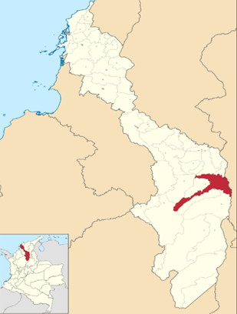

Fuente: Google maps, 2023

El poblamiento de Rio Viejo se da con los palenques de negros cimarrones, que huían de las tierras de Loba y Mompox. Al principio se conoció como San Pedro Apóstol y en 1785 fue llamado Rio Viejo.

Para 1806 era una vice parroquia, que fue elegida por el Fray José Palacio de la Vega.

En 1871 la provincia de Cartagena estaba formada por 5 departamentos Mompox, San Benito, Tolió, Simití, y el brazo conocido como Rio Viejo. Con la constitución del 1886 pasa como corregimiento del municipio Bodega Central, al decaer este en 1945, Rio Viejo fue elevado a municipio, hasta 1950.

Pero cuando Morales consigue el rango de municipio, Rio Viejo pasa a ser corregimiento de este hasta l982, que fue nombrado municipio.

Fecha de fundación: 1860

Fecha de creación como municipio: 1982, mediante la Ordenanza Nº 10 del 26 de noviembre.

El Municipio de Rio viejo está compuesto por una subregión plana localizada en el brazo de Morales o brazo de Rio viejo, bañada por cienagas, lagos y caños y otra subregión media alta localizada en las estribaciones de la serranía de San Lucas, la compone el pico más alto conocido como cuchilla cristal y el cerro Don Carlos y cerro de Osos. bañados por las quebradas de Norosí, San Pedro y el Azul. las cuales desembocan en la Quebrada la Oscura.

Límites del municipio:

Por el Norte con los Municipios de Regidor, San Martín de Loba, Bolívar, por el Sur con los Municipios de Arenal y Morales Bolívar, Por el Oriente con el Rio Magdalena y el Municipio de la Gloria Cesar y por el Occidente con los Municipios de Tiquisio y Montecristo - Bolívar.

Extensión total: 1234 Km2 Km2

Extensión área urbana: 2.5 Km2 Km2

Extensión área rural: 1231.5 Km2 Km2

Altitud de la cabecera municipal (metros sobre el nivel del mar): 49 msnm

Temperatura media: 29 ºCº C

Distancia de referencia: 450 kms de Cartagena la Capital

La principal actividad económica del municipio es la pesca y la agrícola, esta va entorno al cultivo de la palma de aceite, el cual la hace el principal factor económico.

Marco Referencial

Antecedentes

Antecedentes históricos.

Desde tiempos ancestrales, La comunicación ha tenido un recorrido desde el siglo XX hasta la segunda década del siglo XXI. Busca evidenciar vacíos existentes en su investigación, entre ellos, la ausencia de investigaciones que se aborden desde perspectivas multi-paradigmáticas o desde enfoques que integren diferentes visiones. Nuevos estudios demuestran un mayor contraste en temáticas, teorías, métodos, objetos de estudio e incluso, aquellos que evidencien cómo las organizaciones están apropiando las tendencias de la comunicación en el diseño de sus procesos y estrategias de comunicación. (Revista Internacional De Relaciones Públicas, Páginas 25-46.2015).

En la introducción que Cobley y J. Schulz (2013) realizan a un texto reciente sobre los modelos de la comunicación, los autores sostienen que, si bien no es posible reconocer con claridad un objeto de estudio compartido en la reflexión de la comunicación, sí es posible hablar de la "ciencia de la comunicación" o del "estudio de la comunicación" para designar el estudio institucionalizado, disciplinado y metodológicamente informado sobre la comunicación.( Comun.soc no.23 Guadalajara ene./jun. 2015).

Del orden nacional.
Diseño del modelo de secretaría de comunicaciones de la alcaldía mayor de Cartagena de indias d. t. y c. (Wendy Castillo Camaño, Luz Evelis Cañas Cuesta, María José Meléndez Miranda, Mónica Pérez Lecompte, Universidad de Cartagena,2-12-2016). Hoy día es de vital importancia entender y comprender que para alcanzar un alto nivel de comunicaciones, que se caracterice por ser eficaz, rápido y transparente, que su labor primordial sea mantener a la ciudadanía informada sobre la gestión y el accionar de la Administración en todos sus ámbitos, haciendo uso adecuado de estrategias comunicacionales de difusión, se hace necesario establecer una estructura organizacional compatible con los procesos de la dirección (Alcalde), con el personal distribuido en equipos especializados según sus capacidades y competencias, que responda de manera integral por un proceso comunicacional para toda la Administración.
En primera instancia, la propuesta tiene como objetivo indagar la estructura administrativa de la Alcaldía Mayor de Cartagena de Indias D. T y C, conocer cómo funciona, teniendo en cuenta los parámetros de la comunicación, mostrando así el rol fundamental que ésta juega en cualquiera de sus dependencias.
De igual manera, busca analizar el papel que ejerce el comunicador social en esta institución pública, para luego diseñar un modelo de Secretaría de Comunicaciones en la Alcaldía Mayor de Cartagena de Indias, donde se abarquen los distintos ámbitos que forman parte de la comunicación social, desde el informativo, organizacional, institucional y desarrollo social, teniendo en cuenta aquellos lineamientos requeridos para la creación de esta.
Para ello, se tuvo como principal fuente de información, la Secretaría de Comunicaciones de la Alcaldía de la ciudad de Medellín, con la cual se tuvo un acercamiento directo, que permitió aportar las primeras ideas para la construcción de esta investigación. En donde surgió el actual tema de investigación como trabajo de grado.
La temática de esta investigación estudia el análisis de la comunicación dentro de la actual administración de la Alcaldía de Cartagena de Indias D. T. y C. para determinar los enfoques de la comunicación dentro del modelo a proponer de la Secretaría de Comunicaciones y los roles laborales. Se pretende establecer un trabajo comunicativo que trascienda el eje informativo e institucional para trabajar en campos más amplios; es decir, se piensa en un modelo de comunicación, que más que informar, transforme a través de la interacción con la comunidad.
La base de esta investigación es el soporte fundamental para el sistema de información ya que abarca la parte teórica de la comunicación interna y externa la cual nos ayudara a entender el comportamiento del personal tanto dentro como fuera de la empresa con objetivos públicos aplicando a la organización y herramientas vitales para sostener una comunicación efectiva.
plan de comunicaciones para la marca universidad católica de Manizales (Andrés Octavio Montoya Vásquez, Universidad Católica De Manizales, 2021). Este documento se centra en la propuesta de prácticas comunicativas de la marca “Universidad Católica de Manizales” para su relacionamiento con sus grupos de interés.
La información acá especificada, se centra en el conocimiento obtenido a partir de la Comunicación Estratégica, contribuyendo con eficacia a gestionar y ordenar adecuadamente los requerimientos del mercado actual frente a la evolución de la marca “Universidad Católica de Manizales”, la cual debe adaptarse a los gustos y necesidades de los grupos de interés, además de la coherencia que debe tener la comunicación en los diferentes canales.
Desarrolla el plan de comunicación de la institución, abordando las características propias de la comunicación organizacional y el análisis estratégico de los grupos de interés, cuyo fin es posicionar la marca “Universidad Católica de Manizales” como preferencia en educación superior y visibilizar sus diferenciales frente a la comunidad.
El desarrollo del plan de comunicación de la institución universidad católico de Manizales aborda las características propias de la comunicación organizacional y el análisis estratégico de los grupos de interés con una información específica que se centra en la comunicación.

Del orden regional o local.

Diseño de un sistema de información gerencial para el área de mantenimiento de la empresa agroince ltda y cia s.c.a en Aguachica cesar (balannta navarro Andrea c, conde sumalave juan David, Aguachica cesar 2020 ) En el presente documento se encuentra la información necesaria para construir la propuesta de un sistema de información gerencial para el área de mantenimiento de la empresa agroinse ltda y Cia s.c.a para el desarrollo del proyecto se tuvo en cuenta la teoría general de los sistemas Como fundamento teórico principal de la investigación permitiendo además con la teoría de la mejora continua para el desarrollo de las actividades de mantenimiento en la gestión de calidad de la organización de la metodología utilizada en el presente la presente investigación fue de enfoque cualitativo de tipo descriptiva en la cual fue preponderante la recolección y procedimientos de la información correspondiente a las teorías desglosadas en el marco referencial referentes a sistemas de información gerencial el proceso de mantenimiento la mejora continua y demás aportes valioso de autores sustentados como antecedentes y puestas en marcha del proyecto conforme al desarrollo de los objetivos se tiene como primera medida la realización de un diagnóstico de la situación actual del área eléctrica en el departamento de mantenimiento de la de la extractora para la identificación de causas mediables mediante diagramas de ishikawa que determinaron la existencia de una definición de eficiencia en la recolección de información en tiempo real para la toma de decisiones con respecto al mantenimiento de la empresa con base al anterior se determinó la estructura del sistema de información gerencial teniendo en cuenta los formatos y documentos de control completar la metodología con la que funciona actualmente por medio de la formalización y documentación de todas las labores que se desarrollan y las que son necesarias empezar a implementar por último Se elaboró la propuesta de un sistema de información para el área de mantenimiento que permitirá recolectar información en tiempo real para la toma de decisiones. Este proyecto hace gran des aportes fundamentales para no enfocarnos en una sola área ya que destaca el mecanismo que requiere cada área para un total funcionamiento general de una entidad.

Marco Teórico

Dado que la gestión por procesos es una propuesta administrativa, su evolución histórica se encuentra relacionada con la historia de la administración en la búsqueda de la forma más eficiente y eficaz para así lograr cumplir todas las metas u objetivos propuestos.

En la presente investigación se acogen varios documentos y postulados teóricos que permiten testificar que la propuesta para diseñar una aplicación web para fortalecer la comunicación interna en el municipio de Rio Viejo, Bolívar, sea válido. El análisis del aporte de las teorías mencionadas al proyecto de "Diseño de una aplicación web (app) para el fortalecimiento de la comunicación interna en las entidades públicas "caso Alcaldía de Rio Viejo, Bolívar” es esencial para entender el fundamento teórico que sustenta la investigación.

Teoría de la información

Claude Shannon y Warren Weaver, fueron los autores de esta teoría que se promulgó en 1940. La base de su teoría queda representada por el emisor y el receptor. Según manifestaron, el mensaje va del emisor al receptor a través del canal elegido para que se lleve a cabo ese proceso de comunicación. Esta teoría se centra especialmente en investigar y medir la información, además de valorar los sistemas de comunicación que existen para transmitir de forma óptima esos datos informativos. Esta teoría es importante para la investigación ya que nos permite estudiar aspectos destacados en el proceso informativo. Por ejemplo, los canales de comunicación o la comprensión de los datos que se transfieren. También tratan de reconocer los elementos que pueden distorsionar o impedir que un mensaje llegue de manera eficaz al receptor.

La Teoría de la información es importante para este proyecto porque nos permite entender cómo se transmite, almacena y procesa la información de manera eficiente y efectiva. También nos ayuda a medir la cantidad de información contenida en un mensaje y a desarrollar técnicas para comprimir y transmitir datos de manera óptima.

Teoría de la comunicación

La Teoría de la Comunicación estudia la capacidad que tienen algunos seres vivos de relacionarse con otros intercambiando información. Si bien es una reflexión teórico-científica relativamente nueva, en cambio, su objeto de estudio, la comunicación, es una actividad muy antigua registrada por la humanidad y la naturaleza: La aptitud para servirse de la información en la interacción la poseen especies animales que habitaban en la tierra mucho antes que el hombre.

El principal evento que abrió la manera de desarrollar la teoría de comunicación fue la publicación del artículo escrito por Claude Shannon en el Bell Labs Technical Journal en julio y octubre de 1948 bajo el nombre de "Teoría Matemática de Comunicación”. Shannon se enfocó en el problema de cómo codificar mejor la información que el emisor quiere transmitir, usando herramientas en la teoría de la probabilidad, desarrollada por Norbert Wiener. Ellos marcaron, en ese tiempo, las etapas nacientes de la aplicación de la teoría de la comunicación. Shannon desarrolló entropía de la información como una medida de incertidumbre en el mensaje mientras esencialmente inventaba el campo de la Teoría de la Información.

De acuerdo con la anterior teoría, se sustenta el interés de este proyecto de plantear un estudio de comunicación y muestra lo importante que es analizar el mecanismo por el cual quién inicia la actividad comunicativa consigue lograr sus objetivos sin recurrir a la acción ejecutiva. Gracias a ello, se puede comprender el interés que existe en desarrollar una comunicación asertiva y adecuada para hacer que el emisor y el receptor realicen una adecuada comunicación. En este sentido, esta investigación pretende describir un proceso de comunicación apropiado para los trabajadores de la alcaldía municipal de Río Viejo Bolívar.

Finalmente, la Teoría de la comunicación aporta una perspectiva que nos ayuda a entender cómo se establecen, transmiten y reciben los mensajes entre individuos o grupos. Nos proporciona herramientas para analizar y mejorar los procesos de comunicación, identificar barreras y distorsiones en la transmisión de información, y promover una comunicación efectiva en diferentes contextos, como relaciones personales, organizaciones y medios de comunicación.

Modelo Integrado De Planeación Y Gestión, Dimensión 5 (Información Y Comunicación)

Esta dimensión tiene como propósito garantizar un adecuado flujo de información interna, así como de la información externa, para lo cual se requiere contar con canales de comunicación acordes con las capacidades organizacionales y con lo previsto en la Ley de Transparencia y Acceso a la Información.

En este sentido, es importante que tanto la información como los documentos que la soportan (escrito, electrónico, audiovisual, entre otros) sean gestionados para facilitar la operación de la entidad, el desarrollo de sus funciones, la seguridad y protección de datos y garantizar la trazabilidad de la gestión.

Esta dimensión parte de la premisa que la comunicación es vital para difundir y transmitir la información que se gestiona en toda la entidad, tanto dentro de ella como la que le permite relacionarse con los ciudadanos a quienes dirige sus bienes y servicios (grupos de valor), o a quienes tienen algún interés en su gestión y en sus resultados (grupos de interés).

Por lo tanto, la Información y Comunicación es una dimensión estratégica fundamental, por cuanto vincula a la entidad con su entorno y facilita la ejecución de sus operaciones internas, dándole al usuario una participación directa en el logro de los objetivos.

En cuanto el Modelo Integrado De Planeación Y Gestión, Dimensión 5 (Información Y Comunicación), esta promueve la transparencia, la participación ciudadana y la rendición de cuentas a través de una gestión efectiva de la información y la comunicación. Esto facilita la toma de decisiones informadas, el acceso a la información pública y la comunicación efectiva entre los diferentes actores involucrados en la planificación y gestión de proyectos.

Marco Conceptual

Comunicación: es “el conjunto total de mensajes que se intercambian entre los integrantes de una organización, y entre esta y sus diferentes públicos externos”. (Andrade, 2015)

La Comunicación en primera instancia y como núcleo temático de esta propuesta no solo se constituye en un proceso de intercambio de mensajes, signos o símbolos, sino en un proceso de interacción entre emisores y receptores, de ahí la importancia de diseñar un modelo de comunicación que trabaje en pro del buen mensaje.

Eficiencia: expresión que se emplea para medir la capacidad o cualidad de actuación de un sistema o sujeto económico, para lograr el cumplimiento de objetivos determinados, minimizando el empleo de recursos. (Andrade, 2019)

Comunicación Organizacional: se refiere al proceso de intercambio de información, ideas y mensajes dentro de una organización, con el objetivo de lograr una comprensión común y facilitar la coordinación y colaboración entre los miembros.
Es un concepto que aporta aspectos que favorecen los canales de comunicación efectivos que propician, a nivel interno, una mayor productividad, calidad, integración del colectivo y mejores resultados; y, a nivel externo, nos genera un mayor impacto.

Liderazgo: Acto de organizar y dirigir los intereses y actividades de un grupo de personas unidas para algún proyecto o empresa, por una persona que fomenta su cooperación por el hecho de lograr que todas ellas aprueben más o menos voluntariamente, determinados fines y métodos. (O. Carnota, 2020).
Publico: Tiene su fundamento en el concepto de grupo, el cual puede ser definido como “un número de individuos los cuales se hallan en situación de mutua integración (aunque sea mínima) y relativamente duradera” (Giber, 1985: 39). Son las personas que interactúan con la organización en ciertos procesos de comunicación
Plan estratégico: es un documento integrado en el plan de negocio que recoge la planificación económico-financiera, estratégica y organizativa con la que una empresa u organización cuenta para abordar sus objetivos y alcanzar su misión de futuro.
Es una herramienta que se utiliza para analizar la posición actual, el objetivo que se desea alcanzar y los pasos que se requiere para lograrlo a futuro.
Comunicación Interna: Nos permite dirigir, compartir y transformar las estrategias necesarias para alcanzar objetivos. Implicar a los empleados en la estrategia, compartir las decisiones y trasladar el papel que cada persona tiene, favorecerá alcanzar cualquier objetivo empresarial.
Desarrollo: proceso por el cual una comunidad progresa y crece económica, social, cultural o políticamente. Es el cambio, crecimiento con calidad y mejoramiento en la calidad de vida tanto de la comunidad como de una empresa

Marco Legal

Para fijar el diseño de una aplicación web, para el fortalecimiento comunicacional interno de la alcaldía de Rio viejo Bolívar, es importante para su justificación, validación e implementación considerar la regulación y la normatividad relacionada con este. De tal manera este proyecto debe acatar el siguiente marco legal.

este proyecto debe acatar el siguiente marco legal.

Ley 87 de 1993 (noviembre 29) "por la cual se establecen normas para el ejercicio del control interno en las entidades y organismos del estado y se dictan otras disposiciones" el congreso de Colombia.
DECRETA:
ARTÍCULO 1. Definición del control interno. Se entiende por control interno el sistema integrado por el esquema de organización y el conjunto de los planes, métodos, principios, normas, procedimientos y mecanismos de verificación y evaluación adoptados por una entidad, con el fin de procurar que todas las actividades, operaciones y actuaciones, así como la administración de la información y los recursos, se realicen de acuerdo con las normas constitucionales y legales vigentes dentro de las políticas trazadas por la dirección y en atención a las metas u objetivos previstos.
El ejercicio de control interno debe consultar los principios de igualdad, moralidad, eficiencia, economía, celeridad, imparcialidad, publicidad y valoración de costos ambientales. En consecuencia, deberá concebirse y organizarse de tal manera que su ejercicio sea intrínseco al desarrollo de las funciones de todos los cargos existentes en la entidad, y en particular de las asignadas a aquellos que tengan responsabilidad del mando.
PARÁGRAFO. El control interno se expresará a través de las políticas aprobadas por los niveles de dirección y administración de las respectivas entidades y se cumplirá en toda la escala de estructura administrativa, mediante la elaboración y aplicación de técnicas de dirección, verificación y evaluación de regulaciones administrativas, de manuales de funciones y procedimientos, de sistemas de información y de programas de selección, inducción y capacitación de personal. Ver: Artículo 32 Ley 60 de 1993, Artículos 45 y ss. Ley 142 de 1994, Artículo 53 Ley 190 de 1995 tratan aspectos relacionados con el control interno de las empresas de servicios públicos; fallo tribunal administrativo de Cundinamarca. Expediente 7769 de 1998.
ARTÍCULO 2. Objetivos del sistema de Control Interno. Atendiendo los principios constitucionales que debe caracterizar la administración pública, el diseño y el desarrollo del Sistema de Control Interno se orientará al logro de los siguientes objetivos fundamentales:
- Proteger los recursos de la organización, buscando su adecuada administración ante posibles riesgos que lo afecten;
- Garantizar la eficacia, la eficiencia y economía en todas las operaciones promoviendo y facilitando la correcta ejecución de las funciones y actividades definidas para el logro de la misión institucional;
- Velar porque todas las actividades y recursos de la organización estén dirigidos al cumplimiento de los objetivos de la entidad;
- Garantizar la correcta evaluación y seguimiento de la gestión organizacional;
- Asegurar la oportunidad y confiabilidad de la información y de sus registros;
- Definir y aplicar medidas para prevenir los riesgos, detectar y corregir las desviaciones que se presenten en la organización y que puedan afectar el logro de sus objetivos;
- Garantizar que el Sistema de Control Interno disponga de sus propios mecanismos de verificación y evaluación;
- Velar porque la entidad disponga de procesos de planeación y mecanismos adecuados para el diseño y desarrollo organizacional, de acuerdo con su naturaleza y características.
- (Ver Decreto 205 de 2003, art 10).

ARTÍCULO 12. Funciones de los auditores internos. Serán funciones del asesor, coordinador, auditor interno o similar las siguientes:
- Planear, dirigir y organizar la verificación y evaluación del Sistema de Control Interno;
- Verificar que el Sistema de Control Interno esté formalmente establecido dentro de la organización y que su ejercicio sea intrínseco al desarrollo de las funciones de todos los cargos y, en particular, de aquellos que tengan responsabilidad de mando;
- Verificar que los controles definidos para los procesos y actividades de la organización se cumplan por los responsables de su ejecución y en especial, que las áreas o empleados encargados de la aplicación del régimen disciplinario ejerzan adecuadamente esta función;
- Verificar que los controles asociados con todas y cada una de las actividades de la organización, estén adecuadamente definidos, sean apropiados y se mejoren permanentemente, de acuerdo con la evolución de la entidad;
- Velar por el cumplimiento de las leyes, normas, políticas, procedimientos, planes, programas, proyectos y metas de la organización y recomendar los ajustes necesarios;
- Servir de apoyo a los directivos en el proceso de toma de decisiones, a fin de que se obtengan los resultados esperados;
- Verificar los procesos relacionados con el manejo de los recursos, bienes y los sistemas de información de la entidad y recomendar los correctivos que sean necesarios;
- Fomentar en toda la organización la formación de una cultura de control que contribuya al mejoramiento continuo en el cumplimiento de la misión institucional;
- Evaluar y verificar la aplicación de los mecanismos de participación ciudadana, que, en desarrollo del mandato constitucional y legal, diseñe la entidad correspondiente;
- Mantener permanentemente informados a los directivos acerca del estado del control interno dentro de la entidad, dando cuenta de las debilidades detectadas y de las fallas en su cumplimiento;
- Verificar que se implanten las medidas respectivas recomendadas;
- Las demás que le asigne el jefe del organismo o entidad, de acuerdo con el carácter de sus funciones.
PARÁGRAFO. En ningún caso, podrá el asesor, coordinador, auditor interno o quien haga sus veces, participar en los procedimientos administrativos de la entidad a través de autorizaciones y refrendaciones. (Ver sentencia C-283 de 1997) (Ver Concepto de la SCSC del Consejo de Estado No. 1284 de 2000).
Acuerdo no. 060 (30 de octubre de 2001) por el cual se establecen pautas para la administración de las comunicaciones oficiales en las entidades públicas y las privadas que cumplen funciones públicas. El Consejo Directivo del Archivo General de la Nación, en uso de sus facultades legales, en especial las otorgadas por la Ley 80 de 1989, la Ley 489 de 1998 y la Ley 594 de 2000.
CONSIDERANDO:
Que para la adecuada prestación de los servicios ofrecidos por las Unidades de Correspondencia de las entidades públicas y privadas que cumplen funciones públicas, es necesario establecer pautas que hagan efectivo su cumplimiento bajo los principios que rigen la Administración Pública. Que la Ley 80 de 1989, señala las funciones del Archivo General de la Nación, entre ellas la de fijar políticas y establecer los reglamentos necesarios y en su Acuerdo 07 de 29 de junio de 1994, adopta el Reglamento General de Archivos, como norma reguladora del que hacer archivístico.
Que la Ley 594 de 2000 tiene por objeto, establecer las reglas y principios generales que regulan la función archivística del Estado, por intermedio del Archivo General de la Nación.
Que la Ley 527 de 1999, define y reglamenta el acceso y uso de los mensajes de datos, del comercio electrónico y de las firmas digitales y establece las entidades de certificación.
Que el Gobierno Nacional ha diseñado la Agenda de Conectividad, como una política de Estado, que busca masificar el uso de las tecnologías de la información en Colombia y con ello aumentar la competitividad del sector productivo, modernizar las instituciones públicas y socializar el acceso a la información, dándole carácter legal mediante la Directiva Presidencial No. 02 del 2000.
Que el Decreto 2150 de 1995, suprime y reforma regulaciones, procedimientos o trámites innecesarios existentes en la Administración Pública.
Que la planeación, programación, organización, dirección y avance de las entidades se logran entre otros, mediante el uso oportuno y adecuado de la información y en consecuencia se hace necesario normalizar los procedimientos de correspondencia como parte integral de la gestión documental.
ACUERDA:
ARTICULO PRIMERO: Establecer los lineamientos y procedimientos que permitan a las unidades de correspondencia de las entidades públicas y las privadas que cumplan funciones públicas, cumplir con los programas de gestión documental, para la producción, recepción, distribución, seguimiento, conservación y consulta de los documentos.
ARTICULO SEGUNDO: Definiciones. Para los efectos del presente Acuerdo, se definen los siguientes conceptos así:
Archivo electrónico: Es el conjunto de documentos electrónicos, producidos y tratados archivísticamente, siguiendo la estructura orgánico-funcional del productor, acumulados en un proceso natural por una persona o institución pública o privada, en el transcurso de su gestión.
Comunicaciones Oficiales: Son todas aquellas recibidas o producidas en desarrollo de las funciones asignadas legalmente a una entidad, independientemente del medio utilizado.
Correspondencia: Son todas las comunicaciones de carácter privado que llegan a las entidades, a título personal, citando o no el cargo del funcionario. No generan trámites para las instituciones.
Documento electrónico de archivo: Es el registro de información generada, recibida, almacenada y comunicada por medios electrónicos, que permanece en estos medios durante su ciclo vital; es producida por una persona o entidad debido a sus actividades y debe ser tratada conforme a los principios y procesos archivísticos.
Documento Original: Es la fuente primaria de información con todos los rasgos y características que permiten garantizar su autenticidad e integridad.
Documento Público: Es el producido o tramitado por el funcionario público en ejercicio de su cargo o con su intervención.
Radicación de comunicaciones oficiales: Es el procedimiento por medio del cual, las entidades asignan un número consecutivo, a las comunicaciones recibidas o producidas, dejando constancia de la fecha y hora de recibo o de envío, con el propósito de oficializar su trámite y cumplir con los términos de vencimiento que establezca la Ley. Estos términos, se empiezan a contar a partir del día siguiente de radicado el documento.
Registro de Comunicaciones oficiales: Es el procedimiento por medio del cual, las entidades ingresan en sus sistemas manuales o automatizados de correspondencia, todas las comunicaciones producidas o recibidas, registrando datos tales como: Nombre de la persona y / o Entidad Remitente o destinataria, Nombre o código de la(s) Dependencia(s) competente(s), Número de radicación, Nombre del funcionario responsable del trámite, Anexos y Tiempo de respuesta (Si lo amerita), entre otros.
Serie documental: Conjunto de unidades documentales de estructura y contenidos homogéneos, emanados de un mismo órgano o sujeto productor como consecuencia del ejercicio de sus funciones específicas.
Tabla de retención documental: Listado de series y sus correspondientes tipos documentales, producidos o recibidos por una unidad administrativa en cumplimiento de sus funciones, a los cuales se asigna el tiempo o permanencia en cada fase del archivo.
Las tablas de retención pueden ser generales o específicas de acuerdo con la cobertura de estas. Las generales se refieren a documentos administrativos, comunes a cualquier administración; las específicas hacen referencia a documentos característicos de cada organismo.
ARTICULO QUINTO: Procedimientos para la radicación de comunicaciones oficiales: Los procedimientos para la radicación de comunicaciones oficiales, velarán por la transparencia de la actuación administrativa, razón por la cual, no se podrán reservar números de radicación, ni habrá números repetidos, enmendados, corregidos o tachados, la numeración será asignada en estricto orden de recepción de los documentos; cuando el usuario o peticionario presente personalmente la correspondencia, se le entregará de inmediato su copia debidamente radicada. Al comenzar cada año, se iniciará la radicación consecutiva a partir de uno, utilizando sistemas manuales, mecánicos o automatizados.
PARAGRAFO: Cuando existan errores en la radicación y se anulen los números, se debe dejar constancia por escrito, con la respectiva justificación y firma del jefe de la unidad de correspondencia.
ARTÍCULO SÉPTIMO: Comunicaciones internas: Para las comunicaciones internas de carácter oficial, las entidades deberán establecer controles y procedimientos que permitan realizar un adecuado seguimiento a las mismas, utilizando los códigos de las dependencias, la numeración consecutiva y sistemas que permitan la consulta oportunamente, ya sean éstos, manuales o automatizados.
ARTICULO OCTAVO: Control de comunicaciones oficiales: Las unidades de correspondencia, elaborarán planillas, formatos y controles manuales o automatizados que permitan certificar la recepción de los documentos, por parte de los funcionarios competentes y dispondrán de servicios de alerta para el seguimiento a los tiempos de respuesta de las comunicaciones recibidas.
ARTICULO DECIMO: Comunicaciones oficiales recibidas: Las comunicaciones oficiales que ingresen a las instituciones deberán ser revisadas, para verificar la competencia, los anexos, el destino y los datos de origen del ciudadano o entidad que las remite, dirección donde se deba enviar respuesta y asunto correspondiente, si es competencia de la entidad, se procederá a la radicación de este.
PARAGRAFO: Cuando una comunicación no esté firmada ni presente el nombre del responsable o responsables de su contenido, se considerará anónima y deberá ser remitida sin radicar, a la oficina de su competencia, donde se determinarán las acciones a seguir.
ARTICULO DÉCIMO PRIMERO: Comunicaciones oficiales enviadas: Las comunicaciones oficiales enviadas en soporte papel, se elaborarán en original y máximo dos copias, remitiéndose el original al destinatario, la primera copia a la serie respectiva de la oficina que genera el documento, teniendo en cuenta los anexos correspondientes y la segunda copia reposará en el consecutivo de la unidad de correspondencia, por el tiempo establecido en su tabla de retención documental. En los casos en los cuales haya varios destinatarios, se elaborarán igual cantidad de copias adicionales. Ver el Concepto del Archivo General de la Nación 500636 de 2005.
ARTICULO DÉCIMO SEGUNDO: Comunicaciones oficiales vía fax: Las comunicaciones recibidas y enviadas por este medio, se tramitarán, teniendo en cuenta la información que forma parte integral de las series establecidas en las tablas de retención documental, para la respectiva radicación en la unidad de correspondencia, la cual se encargará de dar los lineamientos para el control y establecer los procedimientos adecuados para su administración.
Las entidades que utilizan para la impresión de los faxes, papel químico, deberán reproducir este documento, sobre papel que garantice su permanencia y durabilidad.
ARTICULO DÉCIMO TERCERO: Comunicaciones oficiales por correo electrónico: Las entidades que dispongan de Internet y servicios de correo electrónico, reglamentarán su utilización y asignarán responsabilidades de acuerdo con la cantidad de cuentas habilitadas. En todo caso, las unidades de correspondencia tendrán el control de estos, garantizando el seguimiento de las comunicaciones oficiales recibidas y enviadas.
Para los efectos de acceso y uso de los mensajes de datos del comercio electrónico y de las firmas digitales se deben atender las disposiciones de la Ley 527 de 1999 y demás normas relacionadas.
ARTICULO DÉCIMO CUARTO: Imagen corporativa: Con el propósito de reflejar una adecuada imagen corporativa, las entidades establecerán en sus manuales de procedimientos, la manera de elaborar oficios, cartas, memorandos y otros, teniendo en cuenta las normas ICONTEC, existentes para el efecto.
La leyenda de pie de página debe contener, la dirección, el número del conmutador, el número de fax institucional, la dirección de la página web y la dirección del correo electrónico de la entidad.
ARTICULO DÉCIMO QUINTO: Horarios de Atención al Público: Todas las unidades de correspondencia informarán el horario de atención al público en un lugar visible y de fácil acceso para los ciudadanos.

Aspectos Metodológicos de la Investigación

Enfoque y Tipo de Estudio

la presente investigación se realizará con un paradigma critico-sociocrítico, puesto que este permite analizar ¿cómo es? y ¿cómo se manifiesta un fenómeno (la comunicación) y su comportamiento?
Esta investigación tiene un estudio descriptivo porque proporciona una descripción detallada y precisa de un fenómeno o situación. Permite obtener información objetiva sobre características, comportamientos y relaciones entre variables. Esta información es fundamental para comprender y explicar fenómenos, identificar patrones, tomar decisiones informadas y generar conocimiento que pueda ser aplicado en diferentes áreas, como la academia, la industria y la toma de decisiones en políticas públicas. La investigación descriptiva también sienta las bases para investigaciones posteriores más complejas y permite establecer comparaciones y contrastes con otros estudios.

Con un enfoque mixto ya que implica la integración de métodos y técnicas tanto cuantitativas como cualitativas. Esto permite combinar la recopilación de datos numéricos y estadísticos con la obtención de información detallada y contextual a través de entrevistas, observaciones o análisis de contenido. Al utilizar este enfoque, se busca obtener una comprensión más completa y rica del tema de estudio, aprovechando las fortalezas de ambos tipos de métodos. Además, el enfoque mixto permite abordar preguntas de investigación más complejas y explorar diferentes perspectivas o dimensiones del fenómeno en estudio. se busca información en conceptos, fuentes secundarias relevante con respecto al sistema de información y comunicación para entidades públicas, en fortalecer la comunicación la mejora continua y demás aportes valiosos de autores que sustentan el trabajo de investigación.

La investigación descriptiva con enfoque cuantitativo es esencial para el proyecto " Diseño de una aplicación web (app) para el fortalecimiento de la comunicación interna en las entidades públicas “caso de la alcaldía de rio viejo Bolívar", ya que busca comprender y detallar de manera sistemática las características y funciones del fenómeno bajo estudio, en este caso, la gestión administrativa en microempresas.
Además, la combinación de la investigación descriptiva con enfoque mixto estudia un fenómeno o situación utilizando tanto métodos cuantitativos como cualitativos para obtener una descripción completa y detallada. Puede explorar las características, comportamientos, opiniones y experiencias de las personas involucradas, así como recopilar datos numéricos para analizar patrones y tendencias. El enfoque mixto permite obtener una comprensión más profunda y contextualizada del fenómeno estudiado al combinar la objetividad de los datos cuantitativos con la riqueza de los datos cualitativos. De este modo, la investigación descriptiva mixta ofrece una metodología adecuada y valiosa para abordar los objetivos y preguntas de investigación planteadas en el proyecto.

Diseño de la Investigación

La investigación al ser de un enfoque mixto o multimodal cuali-cuantitativo brinda una visión más amplia en la que se encuentra la alcaldía municipal de Rio viejo bolívar con respecto al tema de la comunicación interna de la organización. Al realizar este estudio obtendremos información y datos reales basados en los resultados numéricos de la encuesta estructurada, la observación la cual nos ayudara a explorar a fondo el comportamiento de la mala comunicación.

Formulación de Hipótesis

Hipótesis De Primer Grado
Una aplicación web (app) permitirá llevar a cabo el fortalecimiento comunicativo interno para facilitar el proceso de las funciones de cada área de la alcaldía de Rio viejo.

Hipótesis De Segundo Grado
La carencia de una aplicación web incide de manera negativa en la toma de decisiones por parte de las áreas de la entidad.

Hipótesis Nula
Una aplicación web no permitirá llevar a cabo el fortalecimiento comunicativo interno para facilitar el proceso de las funciones de cada área de la alcaldía de Rio viejo.

Variables

Variable Dependiente

fortalecimiento de la comunicación interna en las entidades públicas: esta variable es el fortalecimiento de la comunicación interna en las entidades públicas refleja una mayor transparencia, colaboración y eficiencia en la gestión de los recursos y en la toma de decisiones. También promueve un ambiente de trabajo más cohesionado y motivado, lo que impacta positivamente en la calidad de los servicios públicos.

Variables Independientes

Definir cómo se está llevando a cabo el sistema de comunicación en la alcaldía: La comunicación interna es importante en las entidades públicas porque: Facilita la coordinación y colaboración entre los diferentes departamentos y empleados, mejorando la eficiencia y la calidad de los servicios, para promover la transparencia y la confianza dentro de la organización, lo que ayuda a evitar malentendidos, rumores y conflictos. esta Permite una comunicación clara y efectiva de las metas, objetivos y políticas de la entidad, lo que ayuda a alinear a todos los miembros hacia un mismo propósito, Fomenta un ambiente de trabajo positivo y motivador, lo que reduce el estrés y mejora el bienestar de los empleados., Ayuda a mantener informados a todos los miembros de la organización sobre cambios, proyectos o decisiones importantes, evitando la desinformación y aumentando el compromiso.

En resumen, una comunicación interna sólida en las entidades públicas es fundamental para lograr una gestión eficiente, transparente y colaborativa, así como para mejorar la satisfacción de los empleados.

Estructura de la aplicación web, teniendo en cuenta la dimensión 5 (Información y Comunicación) del Modelo Integrado de Planeación y Gestión (MIPG): Con el avance tecnológico, es posible que surjan herramientas o sistemas informáticos más eficientes para gestionar y compartir la información. En ese caso, puede ser necesario modificar la estructura existente para aprovechar las nuevas tecnologías y mejorar la gestión de la información. En resumen, una estructura de información se modifica para adaptarse a cambios organizacionales, aprovechar nuevas tecnologías, mejorar la eficiencia y productividad, y satisfacer las necesidades cambiantes de los usuarios.

Elaborar una aplicación web (APP) que facilite la comunicación en la alcaldía: El sistema de información se elaborará en la entidad pública con el fin de gestionar eficientemente la información necesaria para el funcionamiento de la entidad y para la toma de decisiones informadas. Ya que esta ayuda a recopilar, almacenar, procesar y distribuir la información relevante para las actividades y los servicios que brinda la entidad, mejorando la eficiencia operativa, la transparencia y la toma de decisiones basada en datos.

Tabla 1. Operacionalización de variables

Variable general | Variables | Interpretación | Dimensión | Indicador/cumplimiento |  | Técnicas e instrumentos
Sistema de comunicación | Fortalecimiento comunicativo | Falencias y necesidades en la entidad al momento de dar a conocer una información | Establecimiento de la Comunicación asertiva | Nivel de necesidad de las diferentes áreas | Observación directa
Sistema de comunicación | Comunicación interna | Determina la estructura en la que la información o comunicación se relacionan en distintas áreas | Fortalecimiento de las áreas | Gestión de control de gestión de información interno en la entidad | Observación directa
Elaborar el sistema de información a través de una aplicación web. | Diseño de una aplicación web | Herramienta a utilizar para recolección de información en tiempo real. | Calidad funcional de las áreas como mecanismo de fortalecimiento | web propuesta que sirva para incluir la información de los formatos y documentos de control propuestos | Proceso de elaboración

Fuente: Elaboración propia

Población.

La población objeto de estudio de nuestro proyecto investigativo se encuentra situada en la entidad pública de la alcaldía de Rio viejo- Bolívar, específicamente conformada por 50 funcionarios en la totalidad de toda la entidad del municipio.

Método de muestreo.

En la realización de este proyecto, se implementó un meticuloso método de muestreo con el propósito de obtener una comprensión completa y representativa de las necesidades y preferencias de comunicación interna de la Alcaldía de Río Viejo, Bolívar. Para lograr este objetivo, se optó por el Muestreo Estratificado, una técnica que permitió segmentar la población de empleados en tres estratos fundamentales: los directivos, los empleados departamentales y el personal administrativo.

En el primer estrato, se seleccionó cuidadosamente a un líder de cada área para representar la perspectiva de los niveles ejecutivos y directivos en la organización. Esto garantizó que las voces de los líderes de cada departamento fueran debidamente escuchadas en el proceso del diseño de la estructura para la aplicación La elección de un jefe de área por estrato se realizó con la finalidad de garantizar que la toma de decisiones estuviera respaldada por las opiniones y necesidades de los líderes en la Alcaldía.

Para el segundo y tercer estrato, se aplicó un muestreo aleatorio simple para seleccionar a los empleados que completaron la muestra total. Esto permitió capturar una representación diversa de empleados departamentales y personal administrativo en función de sus roles y responsabilidades en la Alcaldía. Esta metodología de muestreo aseguró que la información recopilada reflejara adecuadamente las necesidades y preferencias de comunicación interna de todos los niveles jerárquicos de la organización.

Determinación de la muestra.

La determinación de la muestra desempeña un rol crítico en esta investigación, que se enfoca en el diseño de una aplicación web (app) para mejorar la comunicación interna en la Alcaldía de Río Viejo, Bolívar. La estrategia de muestreo empleada se diseñó minuciosamente para garantizar la representatividad de la población de empleados y, al mismo tiempo, dar prioridad a la perspectiva de los líderes de cada área.

La primera etapa en la determinación de la muestra involucró la identificación de tres estratos clave en la organización: los directivos, los empleados departamentales y el personal administrativo. Cada uno de estos estratos desempeña un papel distintivo en el ecosistema de comunicación interna de la Alcaldía.

Para asegurar que se escuchara la voz de los líderes de cada área, se decidió incluir en la muestra a los 8 jefes de cada departamento. Esta elección estratégica garantizó que las opiniones y necesidades de los líderes, que influyen en gran medida en las dinámicas comunicacionales, fueran debidamente consideradas.

Para el resto de la muestra, que comprendía el 100% de los participantes, se aplicó un muestreo aleatorio simple dentro de cada estrato. Esto permitió seleccionar a los empleados de manera aleatoria pero representativa, brindando así una visión equilibrada de las perspectivas de comunicación interna entre los empleados de diferentes departamentos y roles administrativos.

Este enfoque de muestreo estratificado aseguró que la muestra capturara tanto la perspectiva de los líderes de cada área como la de los empleados en general. Los datos recopilados de esta muestra diversa proporcionaron una base sólida y representativa para orientar el diseño de la aplicación web destinada a fortalecer la comunicación interna en la Alcaldía de Río Viejo.

Teniendo en cuenta el tamaño de la población se requirió acudir al uso de la siguiente fórmula para el cálculo de la muestra para poblaciones finitas:

Fuentes y Técnicas para la Recolección de la Información

Fuentes de información primarias.

La información será recopilada a través de:

Páginas web, se buscará investigaciones relacionadas con el proyecto para determinar la estructura adecuada del diseño para la entidad pública.

Observación directa, en las diferentes áreas administrativas y operativas, para determinar puntos clave en el proceso comunicacional y poder establecer el diseño adecuado para la toma de decisiones a la hora de comunicarse o brindar una información entre ellas.

Discusión grupal (focus group), con los colaboradores de las diferentes áreas, con el fin de identificar fallas y oportunidades de mejora en el proceso para fortalecer y establecer el diseño adecuado.

Evaluación y análisis de experiencias personales de aquellos colaboradores que estén dispuestos a aportar sus conocimientos y experiencias sobre la buena y mala comunicación en el trabajo.

Dar a conocer la página web, su uso y brindar capacidad para el manejo de esta.
  - Una encuesta no estructurada para conocer sobre la verdadera situación de la entidad sin exponer o poner en riesgo el puesto de algún funcionario

Fuentes de información secundaria.

Para la realización de este trabajo se realizaron consultas de libros, base de datos de la universidad popular del cesar seccional Aguachica, artículos científicos, tesis nacionales e internacionales, páginas web especializadas sobre el tema en cuestión y sobre la mitología de investigación, con el fin de afianzar, servir de guía y darle mayor fundamento a la presente investigación.

Procedimiento

Para la investigación la recolección de datos resulta fundamental, buscando obtener datos de los procesos, situaciones y operaciones llevadas a cabo en la empresa. Dichos datos (que luego se convertirán en información) se colectarán con la finalidad de analizarlos y comprenderlos, y así poder responder a la pregunta de la presente investigación y generar el resultado esperado.

figura2. proceso de recolección y análisis de datos

Fuente: elaboración propia

Para la recopilación de datos, las encuestas fueron aplicadas a todos los funcionarios sin importar la jerarquización de la alcaldía municipal. Durante este proceso, se seleccionó la totalidad de la muestra al 100%, se administraron las encuestas y se recopilaron los datos pertinentes. Paralelamente, se realizó una revisión exhaustiva de fuentes secundarias, abarcando literatura y estudios previos relacionados con los sistemas de información para el fortalecimiento de la comunicación en las entidades públicas en específicos las alcaldías a nivel nacional e internacional.

El equipo procedió con un análisis cuantitativo de los datos obtenidos de las encuestas, utilizando técnicas estadísticas apropiadas para decodificar e interpretar los resultados. Basándose en este análisis detallado, se elaboró un diagnóstico de la situación actual de la entidad pública, identificando de manera precisa los desafíos, oportunidades y necesidades específicas en el ámbito del manejo de la comunicación como mecanismo de cada área.

Con el MIPG como punto de partida, se diseñó una estructura arquitectónica. De la aplicación web para fortalecer la comunicación, Esta estructura fue cuidadosamente desarrollado para atender y responder a las necesidades fue elaborada a partir de las carencias o desafíos identificados durante el proceso de diagnóstico. Después de su desarrollo inicial, la estructura propuesta fue sometido a prueba por los mismos funcionarios de la entidad, ajustándose según los comentarios y los resultados obtenidos durante las pruebas para garantizar su viabilidad y eficacia.

Para final, se registraron detalladamente todos los descubrimientos, métodos y resultados del estudio. Esta documentación resultó en la redacción de un informe final que no solo presentó los resultados de la investigación, sino que también sirvió como un resumen completo del trabajo realizado desde el principio hasta el final del proyecto. Posteriormente, este informe final fue preparado y presentado para su defensa, destacando de manera clara todos los hallazgos y contribuciones del estudio por parte del equipo de investigación.

Análisis para el Procesamiento de la Información

Primordialmente, la recolección de los datos a través de encuestas a los funcionarios públicos de la entidad fue un proceso lento ya que estos no les gusta proporcionar datos que le cuesten o involucren sus puestos o cargos. Este proceso involucró la participación de los investigadores a hablar directamente con el alcalde actual para que este estudio no afectara el cargo de ningún funcionario.

Posteriormente, se llevó a cabo el análisis descriptivo de los datos con más confianzas y con un personal más abierto a expresarse, con el propósito de obtener un entendimiento inicial, general y final de la distribución y tendencias principales de las variables de interés. El enfoque del análisis fue observar las relaciones entre las áreas y como se desenvolvía el compañerismo en la entidad para así poder entender las relaciones comunicativas entre las variables independientes y la variable dependiente.

Esquema Temático

Objetivo específico 1: Definir cómo se está llevando a cabo el sistema de comunicación en la alcaldía.
Para la determinación, se procedió a realizar encuestas estructurada a los 50 funcionarios públicos de la alcaldía municipal, con los siguientes resultados:

Sección I: cargo de cada funcionario publico

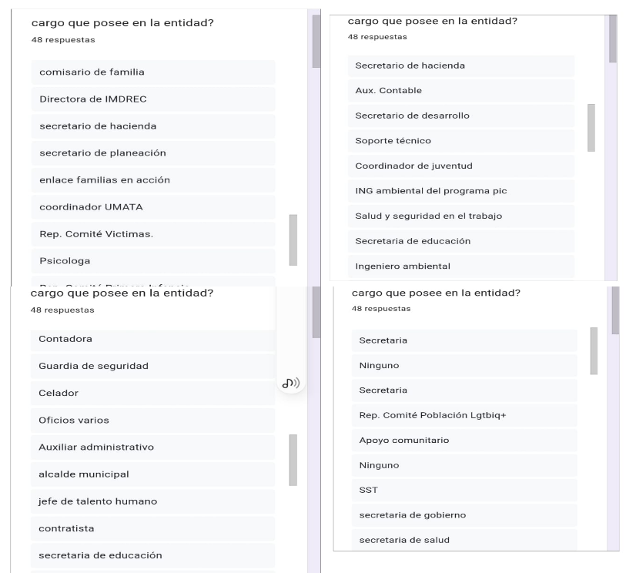
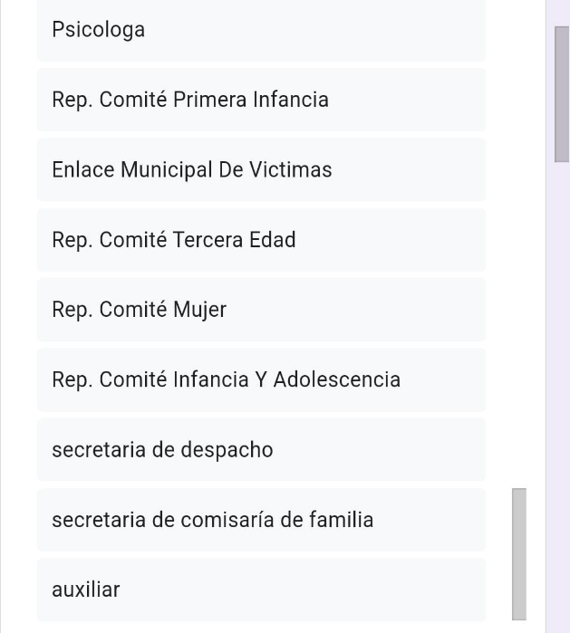
figuras 3. Cargos administrativos

Fuente: Elaboración propia

Tabla: cargos administrativos de la alcaldía de Rio Viejo Bolívar
N° | NOMBRE DEL CARGO | CANTIDAD
1 | Alcalde municipal | 1
2 | Secretaria de gobierno | 1
3 | Jefe de talento humano | 1
4 | Psicóloga | 1
5 | Directora de imdred | 2
6 | Auxiliar administrativa | 2
7 | Ing.ambiental | 1
8 | Secretario de planeación | 1
9 | Secretarios | 10
10 | Oficios varios | 3
11 | Celador | 2
12 | Coordinador de juventud | 1
13 | Contador | 1
14 | Sst | 1
15 | Jefe de talento humano | 1
16 | Auxiliar contable | 2
17 | Secretaria de salud | 1
18 | Secretario de hacienda | 1
19 | Enlace familias en acción | 1
20 | Secretaria de educación | 1
21 | Contratista (abogado) | 1
22 | Representante de la tercera edad | 1
23 | Representante de lgtbiq | 1
24 | Representante de infancia, adolescencia y niñez | 1
25 | Representante de la mujer | 1
26 | Representante de discapacitados | 1
27 | Secretaria de comisaria de familia | 1
28 | Coordinador de umata | 1
29 | Archivista | 1
30 | Ninguno | 6
 | Total | 50

Análisis: Los datos recopilados respecto al cargo de cada funcionario público de la alcaldía de Rio viejo, Bolívar, proporciona información real y nos ayuda a saber con cuanto personal cuenta la entidad.

En primera instancia, es notable resaltar que cuenta con una buena estructura, con buen personal para elaborar todas las funciones y brindar una buena atención al público, sin embargo, vale recalcar que la estructura física es un poco pequeña para todo el personal.

El 87% de los funcionarios se encuentran con capacidad para ocupar el cargo que poseen y se pusieron a la disposición de las investigadoras.

Conclusión: saber los cargos de los funcionarios fueron necesarios para tener claridad sobre quiénes son responsables de tomar decisiones y ejecutar acciones en beneficio de la entidad. Esto permite una mayor transparencia, rendición de cuentas y facilita la comunicación y coordinación de la alcaldía municipal.

Sección II: preguntas generales sobre el sistema de información

Figura 4. ¿conoce usted que es un sistema de comunicación?
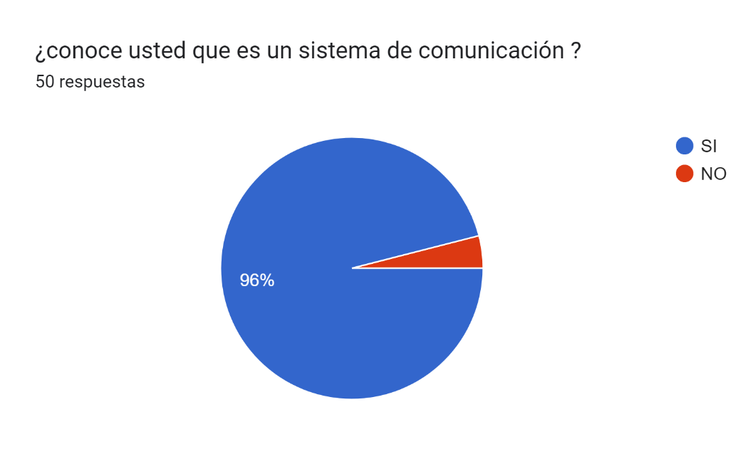
Fuente: Elaboración propia

Tabla 2. ¿conoce usted que es un sistema de comunicación?
Opciones | Frecuencia | Porcentaje
SI | 48 | 96%
NO | 2 | 4%
Total | 50 | 100%

Fuente: Elaboración propia

Análisis: El análisis del conocimiento d los sistemas de comunicación por parte de los funcionarios son resaltables revela un escenario alentador y sorpresivamente uniforme en términos de adopción tecnológica.

Inicialmente, el 96% de los funcionarios encuetados afirmaron tener conocimiento previo de los sistemas de comunicación de manera general y el 2% afirma no tener muy en claro la definición de dicho termino. En base a lo obtenido nos quedamos con el dato positivo sin dejar a un lado a ese 2% el cual se le explico oportunamente la definición de un sistema de información para no dejar a este personal con inquietudes. la implementación de tecnología en la gestión alcaldía puede tener diversos beneficios que impactan positivamente en la eficiencia de su personal, tales como la optimización de información, mejora en la toma de decisiones, mayor control financiero y mejor las relaciones interpersonales.

Conclusión: Es recomendable para el desarrollo estrategias y fortalecimiento efectivo, entender más acerca de cómo estas herramientas están siendo utilizadas, cuál es el nivel de satisfacción con estas soluciones y en qué áreas de la entidad son más necesarias. Para finalizar, estos sistemas de información son el resumen o la evaluación final sobre su funcionamiento, eficacia y beneficios para una organización o entidad.
Figura 5. ¿Consideras que la comunicación interna en la entidad pública es efectiva?
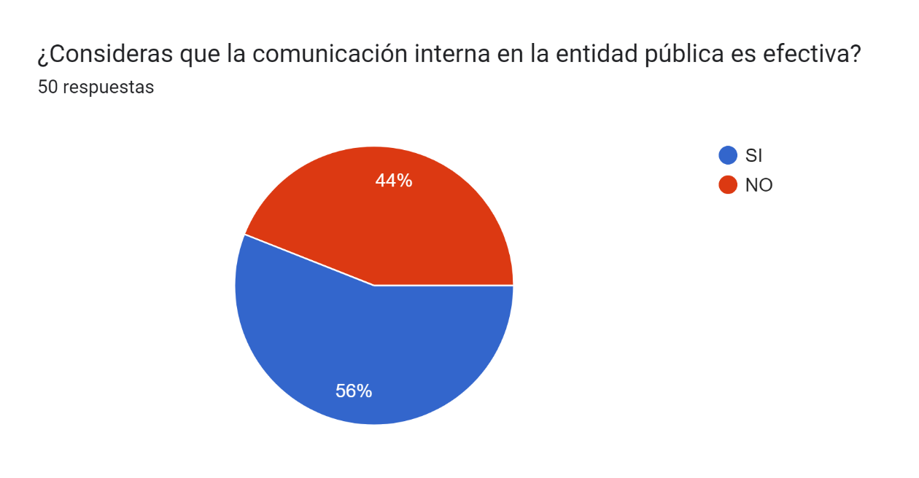

Fuente: Elaboración propia

Tabla 3. ¿Consideras que la comunicación interna en la entidad pública es efectiva?
Opciones | Frecuencia | Porcentaje
SI | 28 | 56%
NO | 22 | 44%
Total | 50 | 100%

Fuente: Elaboración propia

Análisis: El 56% de los funcionarios participantes consideraron que la comunicación interna de la entidad cuenta pública es efectiva. Esto significa que un porcentaje minoritario del 44% de los funcionarios encuestadas consideran que a pesar de que hay comunicación esta no es efectiva internamente, este desacuerdo nos preocupa y por tal motivo esto nos llevó a profundizar más y a observar a fondo porque si hay comunicación esta no es 100% efectiva o asertiva en la totalidad del personal.

Conclusión: La comunicación asertiva en una entidad pública es importante porque permite una interacción efectiva y respetuosa entre los miembros, mejora la toma de decisiones, evita malentendidos y conflictos, y fortalece la transparencia y confianza en la institución.

Una entidad pública sin una buena comunicación es un caos. Por eso es fundamental abordar esta falencia mediante herramientas, programas de capacitación y asesoramiento que ayuden a los funcionarios a comprender la importancia de la comunicación interna y darles a conocer el funcionamiento de las nuevas herramientas tecnológicas las cuales son prácticas de usar. Además, es recomendable realizar un análisis más profundo para entender las razones detrás de la falta comunicación y diseñar estrategias que respondan de manera positiva y efectiva a las necesidades y desafíos específicos identificados.

Figura 6. ¿Utilizan herramientas de mensajería instantánea para facilitar la comunicación entre los empleados?
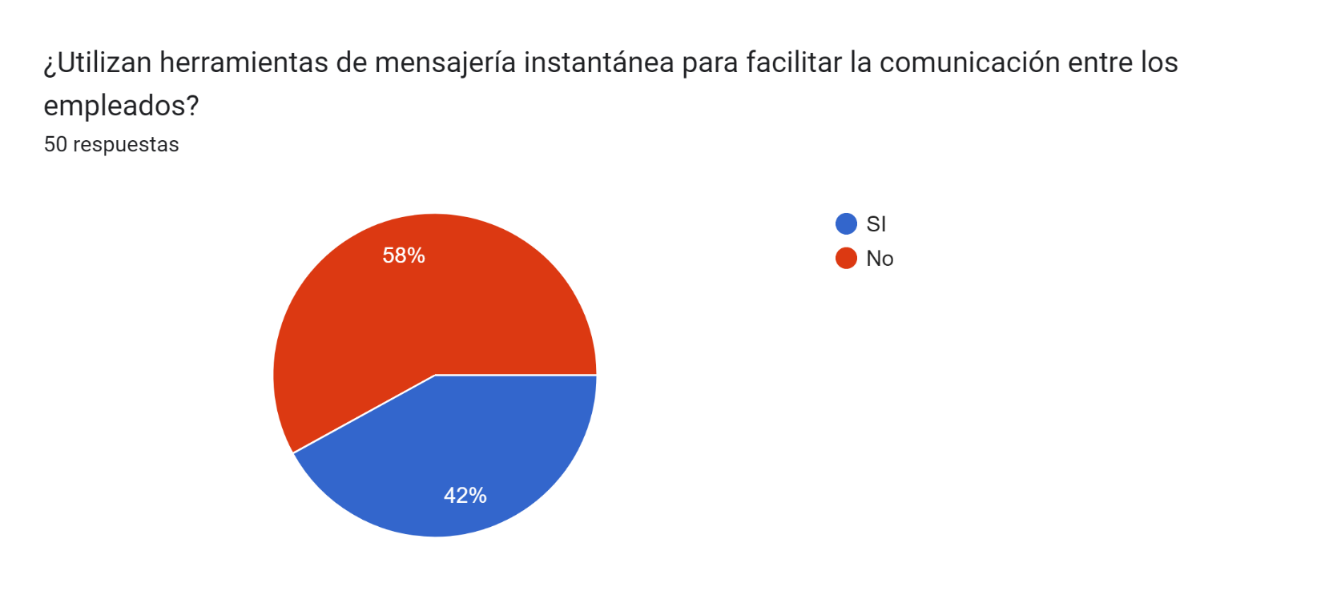

Fuente: Elaboración propia

Tabla 4. ¿Utilizan herramientas de mensajería instantánea para facilitar la comunicación entre los empleados?
Opciones | Frecuencia | Porcentaje
SI | 21 | 58%
NO | 29 | 42%
Total | 50 | 100%

Fuente: Elaboración propia

Análisis: Con un 58% de los funcionarios encuestados se evaluó la utilización de herramientas de mensajería que facilitan la comunicación en la entidad o la facilidad de obtener información de un área a otro. Este porcentaje positivo podría indicar que en la entidad hay un compromiso notable de la utilización de ciertas herramientas tecnológicas para fortalecer la comunicación interna, asegurando que cuenten con habilidades y conocimientos necesarios para desempeñar eficazmente sus roles, lo cual es crucial para el rendimiento óptimo de las operaciones de la entidad. Este avance nos puede servir más adelante ya que se puede llegar a concluir que sería necesario no un nuevo sistema si no el ajuste de los sistemas que ya tienen al alcance y son de su conociendo.

Por otro lado, obtuvimos un 42% de los funcionarios que siguen pensando que esas herramientas no son tan eficientes dentro de la entidad pública ya que no son de uso institucional, sino que también son de uso personal. Este hallazgo es una señal de alerta ya que indica que, en una proporción significativa del personal, piensa que la entidad no está completamente preparada o capacitada para desempeñar eficientemente sus funciones.

Conclusión: El análisis sigue revelando una inconformidad por parte de los funcionarios respecto a las herramientas utilizadas internamente en la entidad. Sería fundamental implementar estrategias y capacitaciones para los trabajadores, con el fin de fortalecer sus habilidades y conocimientos acerca de las herramientas tecnológicas para facilitar la comunicación y esta sea efectiva y asertiva al momento de enviar a otro departamento o dependencia diferente.

Figura 7. ¿Existe un directorio interno con la información de contacto y perfiles de los empleados?
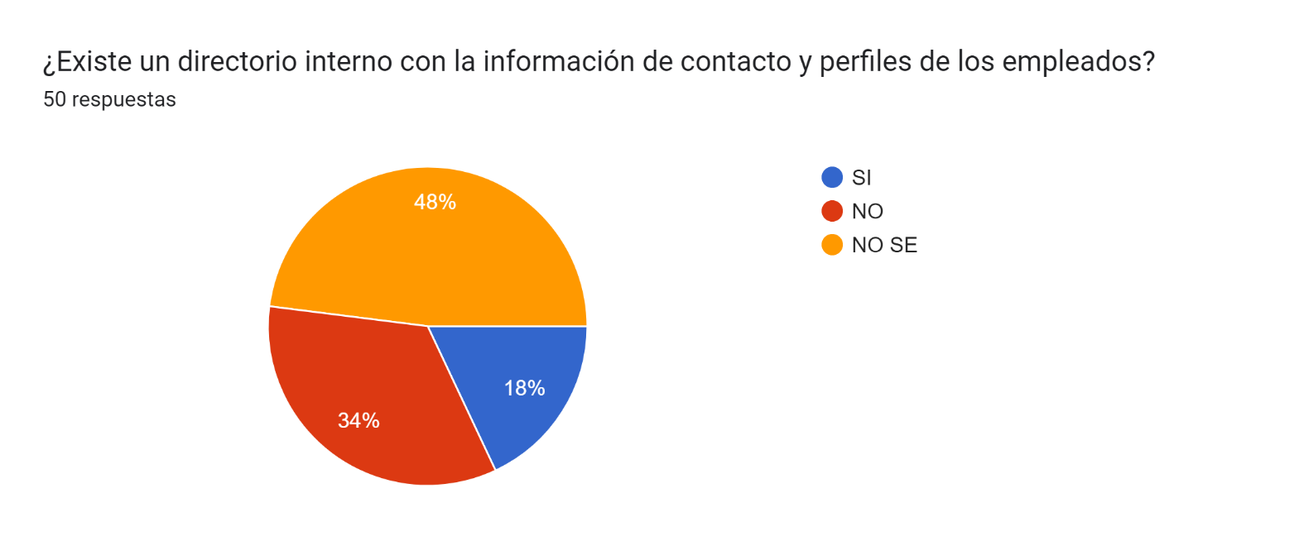 Fuente: Elaboración propia

Tabla 5. ¿Existe un directorio interno con la información de contacto y perfiles de los empleados?
Opciones | Frecuencia | Porcentaje
SI | 9 | 18%
NO | 17 | 34%
NO SE | 24 | 48%
Total | 50 | 100%

Fuente: Elaboración propia

Análisis: El 48% de los funcionarios encuestados indicaron no saber si en la entidad existe o no un directorio interno con la información de contactos y perfiles de los empleados, el otro 34% de los funcionarios indico que no existe dicho directorio ya que los archivos son tan viejos y desordenados que decidieron optar por que eso no contara como sistema de información para dicha pregunta, teniendo en cuenta que el 18% dijo que si contaban con un sistema de información para dicha labor nos manifestaron que la entidad maneja al 30% la plataforma SIGEP ya que apenas se está acomodando la plataforma a la entidad municipal .Este resultado uniforme y positivo revela que los funcionarios están activamente buscando y reconociendo posibilidades para mejorar como empresa que son.

Conclusión: Es necesario indagar más para entender la naturaleza y viabilidad de estas oportunidades de la plataforma SIGEP para ayudarle a la empresa a tener un banco de hojas de vida y sus empleados tengan oportunidades de empleo no solo en el municipio sino también a nivel nacional

En conclusión, hay que llamar la atención para que esta herramienta o sistema de información sea eficiente para la entidad y los empleados tengan conocimiento de sus perfiles laborales.

Sección III: Canales Utilizados

Tabla 6. ¿Qué canales de comunicación utilizas actualmente para interactuar con tus compañeros de trabajo en la entidad pública?

N° | NOMBRE DE CANALES IDENTIFICADOS
 | WhatsApp
 | Correos Personales
 | Redes Sociales Personales
 | Mensajero
 | Voz A Voz
 | Reuniones
 | Llamadas
Fuente: elaboración propia
Grafico de canales con las que el personal de la alcaldía

Análisis: se puede apreciar que la entidad cuenta con canales de comunicación informales a la hora de sus funcionarios comunicarse, ya que a pesar de otra por la innovación de la tecnología la entidad está en la capacidad de operar con canales institucionales de forma general ya que sus funcionarios están en un ámbito laboral o en cumplimiento de su itinerario de trabajo. Se recomienda trabajar en obtener dichos canales para que sea más segura la información a la hora de ser compartidas con otros colegas de trabajo o posibles áreas de internas.

Conclusión: los canales institucionales son importantes en entidades públicas porque permiten una comunicación eficiente y transparente con los ciudadanos, facilitando la entrega de información, la atención de consultas y reclamos, y promoviendo la participación ciudadana en la toma de decisiones.

Es recomendable implementar iniciativas canales institucionales que ayuden a desarrollar y ejecutar planes estratégicos efectivos para aprovechar las oportunidades de mejora.

Sección IV: Desafíos Y Recomendaciones
En esta sección del proyecto, se pretende resaltar los desafíos identificados y ofrecer recomendaciones. Esto no solo enriquece el análisis, sino que también garantiza que la organización esté bien preparada para enfrentar obstáculos y optimizar los resultados. De esta manera, se promueve un impacto positivo tanto en la institución como en la comunidad a la que sirve.

Tabla 7. ¿Cuáles son los principales desafíos que enfrentas al comunicarte con otros miembros del equipo en la entidad pública?
DESAFÍOS
No hay compañerismos y hay un desorden interno
La conectividad deficiente
No se
No dan solución
Inseguridad
El internet que cae
Inseguridad
La distinción del mensaje, la falta de información, la retroalimentación, la comunicación ineficaz e incluso el desinterés o la apatía.
La falta de implementación tecnológica
La comunicación asertiva
Generalmente tenemos buena comunicación, dado que la entidad no es muy grande.
Capacitarlos en temas que no tienen idea
Encaminarlos en las ideas y estrategias de mejora
La falta de interacción interna es el principal desafío en la entidad pública es muy fundamental que cualquier entidad comprenda los desafíos a los que se enfrenta y encuentre soluciones afectivas para mejorar y una de ellas sería el dialogo.
Cuando se cae el Internet
Lograr objetivos
la compresión entre funcionarios
no contar con un sistema de comunicación eficiente
la falta de comunicación entre departamentos
el desinterés por jefes de despachos
bajo rendimiento de las oficinas
el desinterés de las áreas

Fuente: Elaboración propia

Gráfico: representación gráfica de los desafíos presentados en la alcaldía de Rio Viejo Bolívar

Tabla 8. ¿Tienes alguna sugerencia adicional o comentario sobre cómo mejorar la comunicación interna en la entidad pública?
RECOMENDACIONES
mejorar los canales de comunicación
Que haya un buzón de sugerencia al interior de la alcaldía
No se
Que se tenga en cuenta la opinión de la comunidad
Más capacitación para tener una comunicación asertiva
capacitaciones para que la comunicación sea asertiva
Más capacitación
Crear un espacio de confianza, para que cada empleado pueda transmitir sus pensamientos y poder llegar a consensos grupales para que la información fluya de mejor manera.
Sistemas integrados de gestión.
Sería bueno tener un sistema de comunicación oficial.
Hasta el momento no
No
Tener un buzón de quejas para los funcionarios
Por medio de espacios entre funcionarios
Una de la sugerencia seria establecer objetivos claros como la comunicación, para evaluar su afectividad y realizar ajustes si es necesarios.
Ninguno
Hay que trabajar en las mejoras de estos medios de comunicación
Ser más paciente y claro
fortalecer los sistemas que tenemos actualmente
fortalecer los sistemas informáticos para mejorar la eficiencia de la información
nuevos sistemas de comunicación
fortalecer los sistemas de comunicación actuales

Fuente: Elaboración propia

Análisis general de las preguntas abiertas: El presente análisis de preguntas abiertas “donde cada funcionario pudo dar a conocer su punto de vista de las falencias y las recomendaciones muestra la problemática que atraviesa la entidad” presenta la situación actual de la organización y nos brinda una visión de la realidad que enfrenta la entidad pública del municipio de Rioviejo, Bolívar. En la cual se puede observar que la mayoría de los funcionarios utilizan frecuentemente el sistema de información (WhatsApp, correos personales y redes sociales) en este caso serian sistemas de comunicación informales ya que estas no son de uso administrativo de la organización, esto resalta la importancia de la falta de aplicar el sistema de información institucional dentro de la alcaldía de Rioviejo, Bolívar.

A través de la observación directa, y de la recolección de información mediante la encuesta con los colaboradores de la alcaldía municipal, se observó que hay fortalezas para mejoras los sistemas de información que posee la entidad, pero al mismo tiempo hay debilidades que necesitan de la atención necesaria para aplicar la mejora continua. Uno de los factores es el gran equipo de trabajo que poseen.de los desafíos y fluctuaciones del mercado, manteniendo una presencia sólida y confiable a lo largo del tiempo.

Conclusiones del primer objetivo específico

El presente capitulo busca Determinar cómo debe llevarse a cabo el sistema de comunicación en las entidades públicas” caso de la alcaldía de Rioviejo, Bolívar”. Este se vio reflejado a través del análisis de los datos recopilados, de este modo se pudo identificar varios aspectos relacionados con las causales de la falta de comunicación y de información de los sistemas de información.

En primera instancia, se ve reflejado que a pesar de la buena comprensión que tienen los funcionarios sobre los sistemas de información, lo cual resalta una oportunidad importante para mejorar la eficiencia y control para fortalecer la comunicación, la entidad no le da importancia a esta gran ventaja para hacer uso de dichos sistemas, el cual ayudaría a facilitar el trabajo de los funcionarios.

En cuanto a la utilización de los sistemas informales dentro de la organización, se detectó un gran uso de estos ya que los funcionarios al no tener otro canal de comunicación se les es fácil usarlos con frecuencia sin medir el consecuente según el nivel de inseguridad que estos sistemas presentan, pero cabe resaltar que al haber una necesidad general interna es los que lo lleva a comunicarse por dichos medios.

Los participantes expresaron de forma unánime la necesidad de implementar un sistema de información para el fortalecimiento de la comunicación y reconocieron las oportunidades de mejora que dicho sistema les puede brindar, lo que indica aceptación a los nuevos cambios que impulsen a la mejora continua.

La situación actual de los sistemas de comunicación dentro de la organización publica revela una problemática compleja, con oportunidades y desafíos los cuales nos lleva a tener estrategias para superarlos, la actualización que se les brindara será destinada a apoyar a esta entidad para mejorar de su comunicación interna y externas, se reforzara con capacitaciones al personal para lograr con exitoso que el entorno interno tenga un mecanismo de comunicación sólido.

Objetivo específico 2: Desarrollar la estructura del sistema de información, integrando la dimensión 5 (Información y Comunicación) del Modelo Integrado de Planeación y Gestión (MIPG).
Para desarrollar este objetivo, se tuvo en cuenta la dimensión cinco del MIPG, que corresponde a información y comunicación, con el fin de definir cómo debe operar la Alcaldía de Río Viejo, Bolívar, bajo este modelo. Esto busca garantizar que la entidad maneje de manera adecuada la información interna y externa. Es fundamental conocer los canales de comunicación de acuerdo a las capacidades de la entidad, considerando lo que establece la ley de transparencia y acceso a la información.
La estructura de la aplicación web está diseñada para modernizar la gestión de la Alcaldía de Río Viejo y mejorar significativamente la comunicación interna. A continuación, se detallan los componentes clave de esta estructura:
Pantalla de Inicio (Dashboard): Se implementará un panel que ofrecerá una visualización clara de los indicadores clave de desempeño (KPIs) relacionados con la comunicación interna. Además, incluirá un espacio para notificaciones y anuncios, garantizando que todos los empleados estén al tanto de comunicados oficiales y alertas importantes. Los accesos rápidos a funciones como mensajería, documentos y encuestas facilitarán la navegación.
Módulo de Comunicación Interna: Este módulo incluirá herramientas como mensajería instantánea para facilitar la comunicación rápida y foros de discusión que permitirán a los empleados compartir ideas y colaborar en proyectos. Un calendario de actividades ayudará a gestionar reuniones y plazos, promoviendo una mejor organización.
Gestión Documental: La aplicación contará con un repositorio centralizado donde se almacenarán documentos relevantes, facilitando el acceso a informes, políticas y manuales. Se integrará una funcionalidad de búsqueda eficiente y un historial de versiones, asegurando la transparencia y el fácil seguimiento de los cambios en documentos importantes.
Participación y Retroalimentación: Se establecerán formularios de sugerencias y encuestas de satisfacción para recoger comentarios de los empleados, permitiendo que se sientan valorados y escuchados. Además, se habilitarán mecanismos de votación para que el personal participe en decisiones grupales, fomentando un ambiente colaborativo.
Transparencia y Rendición de Cuentas: La aplicación incluirá informes de gestión periódicos y una sección de datos abiertos, donde se compartirá información pública relevante. Esto fortalecerá el compromiso con la transparencia y permitirá a los empleados y ciudadanos acceder fácilmente a información sobre el desempeño de la Alcaldía.
Capacitación y Recursos: Para asegurar un uso adecuado de la aplicación, se ofrecerán recursos como una biblioteca de materiales de formación, webinars y guías interactivas. Esto facilitará la capacitación continua de los empleados en el uso de la plataforma y en temas de transparencia.
Configuración y Perfil del Usuario: La aplicación permitirá a los usuarios gestionar su perfil, actualizar información personal y personalizar notificaciones, asegurando que reciban alertas sobre mensajes y eventos relevantes.
Administración del Sistema: Los administradores contarán con un panel de control que les permitirá gestionar usuarios y permisos, así como evaluar el uso de la aplicación. Esto facilitará ajustes continuos en función de la efectividad de los canales de comunicación.
Soporte Técnico: Un centro de ayuda proporcionará recursos y documentación para resolver problemas comunes, y habrá un contacto de soporte para atender solicitudes de asistencia técnica.

Conclusión del segundo objetivo:
La estructura de esta aplicación web, alineada con el MIPG, no solo mejora la comunicación interna de la Alcaldía de Río Viejo, sino que también fomenta una cultura de colaboración y transparencia. Al facilitar el acceso a la información y promover la participación activa del personal, se espera que la Alcaldía opere de manera más eficiente y efectiva, cumpliendo con su misión de servir a la comunidad de forma óptima.
La implementación de la dimensión cinco del Modelo Integrado de Planeación y Gestión (MIPG) en la Alcaldía de Río Viejo, Bolívar, representa un paso crucial hacia la modernización de la gestión pública y la mejora de la comunicación institucional. Este enfoque se centra en la optimización de los flujos de información tanto internos como externos, asegurando que la entidad no solo cumpla con las normativas legales de transparencia y acceso a la información, sino que también adopte prácticas que promuevan una cultura de apertura y rendición de cuentas. Al establecer canales de comunicación claros y efectivos, se fortalece la relación entre la Alcaldía y la comunidad, facilitando un intercambio de información más fluido que beneficia a ambos lados.
Además, es importante destacar que la implementación de estas medidas va más allá de un simple cumplimiento normativo; se trata de un compromiso con el desarrollo institucional y el bienestar de la población. La adecuada gestión de la información y la comunicación no solo refuerza la transparencia, sino que también fomenta la participación ciudadana. Al facilitar el acceso a la información, se empodera a los ciudadanos, permitiéndoles involucrarse en los procesos de toma de decisiones que afectan sus vidas.

Objetivo específico 3: Elaborar una aplicación web (APP) que facilite la comunicación en la alcaldía.

Teniendo en cuenta la teoría planteada en el presente proyecto, se pretende utilizar los sistemas de información con eficiencia en las organizaciones o empresa, y para ellos es necesario enfatizar a la organización, administración y tecnología de la información que facilitan la forma a los sistemas y le da sentido para la toma de decisiones. El sistema de información para la alcaldía municipal de rioviejo-Bolívar se plantea mediante 3 componentes importantes.

componente organizacional

componente humano

componente tecnológico

Componente organizacional.
El componente organizacional es fundamental para el éxito del proyecto de elaborar una aplicación web que facilite la comunicación en la Alcaldía. Este componente se refiere a la estructura, procesos y cultura de la organización, aspectos esenciales para garantizar que la herramienta se integre de manera efectiva en el funcionamiento diario de la Alcaldía.
En primer lugar, una clara comprensión de la estructura organizacional permite que la aplicación se diseñe para satisfacer las necesidades específicas de cada área. Esto implica identificar cómo fluye la información dentro de la Alcaldía, quiénes son los principales actores involucrados en los procesos de comunicación y cuáles son los canales existentes. Al considerar estas dinámicas, se pueden crear funcionalidades que optimicen el intercambio de información y reduzcan las barreras en la comunicación entre departamentos.
Además, la cultura organizacional juega un papel crucial en la aceptación y uso de la aplicación. Para que la herramienta sea efectiva, es vital fomentar un ambiente que valore la comunicación abierta y la colaboración. Esto puede lograrse mediante la promoción de prácticas que incentiven la participación activa de los empleados, como foros de discusión y mecanismos de retroalimentación. Un entorno que apoye estos valores facilitará la adopción de la aplicación y asegurará que los empleados se sientan motivados para utilizarla.
Otro aspecto importante es la alineación con los objetivos estratégicos de la Alcaldía. La aplicación debe estar diseñada no solo para mejorar la comunicación interna, sino también para contribuir al cumplimiento de los objetivos y metas establecidos en la gestión pública. Esto implica una planificación cuidadosa y la definición de indicadores de rendimiento que permitan medir el impacto de la aplicación en la eficiencia operativa y la satisfacción del personal.
Por último, el componente organizacional es crucial para el desarrollo de una aplicación web que facilite la comunicación en la Alcaldía. Al comprender la estructura y cultura de la organización, se puede diseñar una herramienta que responda a las necesidades específicas de los empleados, promueva la colaboración y esté alineada con los objetivos estratégicos. Esta integración asegurará que la aplicación sea no solo efectiva, sino también sostenible en el tiempo, contribuyendo a una gestión pública más eficiente y transparente.

Figura 12. Construcción del sistema de información.
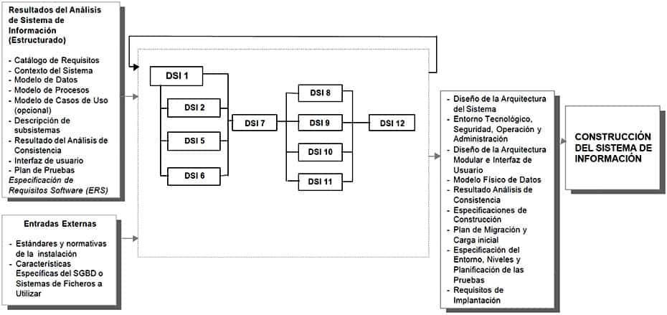

Fuente: bases de la información, Gustavo Hernández

Esta parte sobre los sistemas de información es algo un poco más compleja y de prestarle atención así que se interpreta lo más breve posible.
El Diseño del Sistema de Información (DSI) es la definición de la arquitectura del sistema y del entorno tecnológico que le va a dar soporte, junto con la especificación detallada de los componentes del sistema de información.
Siguiendo un enfoque estructurado en cuanto al diseño de información el cual es el necesario para la entidad pública, funcionaria de la siguiente manera:

- Diseño de la Arquitectura de Soporte: incluye el diseño detallado de los subsistemas de soporte, el establecimiento de las normas y requisitos propios del diseño y construcción, así como la identificación y definición de los mecanismos genéricos de diseño y construcción.
- Diseño de la Arquitectura de Módulos del Sistema: Es donde se realiza el diseño de detalle de los subsistemas específicos del sistema de información y la revisión de la interfaz de usuario.
- Diseño Físico de Datos: incluye el diseño y optimización de las estructuras de datos del sistema, así como su localización en los nodos de la arquitectura propuesta

Este objetivo busca abarcar no solo la esencia de un sistema de información, sino también el impacto que este ocasionaría si se implanta con éxito en cualquier entidad pública. Asimismo, reconoce la importancia de la adaptabilidad y la innovación en un entorno de constante cambios.

Componente humano
El desarrollo del componente humano es fundamental para el éxito del proyecto de elaborar una aplicación web destinada a facilitar la comunicación en la Alcaldía. Este aspecto incluye la participación, la motivación y la capacitación de los empleados, elementos que son cruciales para asegurar que la herramienta sea adoptada y utilizada de manera efectiva. Al enfocarse en estos factores, se busca crear un entorno en el que los empleados se sientan comprometidos y empoderados para utilizar la nueva plataforma, maximizando así los beneficios de la comunicación interna.
En primer lugar, la participación activa de los empleados en el proceso de desarrollo de la aplicación se considera crucial. Involucrar a los trabajadores desde las etapas iniciales permite identificar las necesidades específicas de comunicación y ajustar las funcionalidades de la herramienta a sus realidades laborales. Al incluir a los empleados en la toma de decisiones y en las pruebas de la aplicación, se fomenta un sentido de pertenencia y se asegura que la solución sea relevante y útil para quienes la utilizarán.
Por otro lado, la capacitación adecuada de los empleados resulta fundamental para garantizar que se sientan cómodos y seguros al utilizar la nueva herramienta. Ofrecer talleres y recursos de formación sobre el uso de la aplicación no solo mejora las habilidades tecnológicas del personal, sino que también contribuye a su confianza en la herramienta. Este enfoque educativo, además, promueve un uso eficaz de la aplicación y maximiza sus beneficios en la comunicación interna.
Asimismo, la creación de un ambiente organizacional que valore la comunicación abierta y el feedback es un aspecto importante del componente humano. Fomentar una cultura que incentive a los empleados a expresar sus ideas y preocupaciones es vital para el éxito de la aplicación. La implementación de foros de discusión y mecanismos de retroalimentación permite que el personal se sienta escuchado y valorado, lo que, a su vez, aumenta su compromiso con la organización y con el uso de la herramienta. Para una mejor gestión organizacional y garantizando los procesos adecuados dentro de las áreas, se propone un programa de capacitación con sus objetivos, indicador, meta, recursos necesarios, en el cual no se definió fecha, ya que esa es determinada por la entidad pública.

Tabla 9. programación de capacitaciones del personal

PERSONAL DE LAS ÁREAS DE LA ENTIDAD
objetivo |  | Entrenar al personal operativo en computación
Actividad |  | Capacitación en SI a implementar y su función
Indicador |  | 100% del personal capacitado
It | Tema |  | Fecha | Responsable | Recursos Necesarios | Meta | Ejecutado Si/No
1 | Conceptos Básicos De Computación |  | Por definir | Talento humano/ Ing. Sistema | Humano, equipo de cómputo, auditorio | 100%
2 | Conceptos, Beneficios De Los SI |  | Por definir | Talento humano/ Ing. Sistema | Humano, equipo de cómputo, auditorio | 100%
3 | Alineamiento De La Base De Datos |  | Por definir | Talento humano/ Ing. Sistema | Humano, equipo de cómputo, auditorio | 100%
4 | Línea De La Comunicación Interna |  | Por definir | Talento humano/ Ing. Sistema | Humano, equipo de cómputo, auditorio | 100%
5 | Gestión Documental |  | Por definir | Talento humano/ Ing. Sistema | Humano, equipo de cómputo, auditorio | 100%
6 | Los Sistemas De Información Para Fortalecer La Comunicación |  | Por definir | Talento humano/ Ing. Sistema | Humano, equipo de cómputo, auditorio | 100%
Avance de cumplimiento |  |  |  |  |  |  | 0%

En conclusión, el componente humano es fundamental en el desarrollo de una aplicación web que facilite la comunicación en la Alcaldía. Al involucrar a los empleados en el proceso, ofrecer capacitación adecuada y promover una cultura de comunicación abierta, se garantiza que la herramienta sea adoptada y utilizada de manera efectiva. Esta integración no solo mejora la eficiencia operativa, sino que también contribuye a un ambiente laboral más positivo y colaborativo, esencial para el éxito de la gestión pública.

Componente tecnológico
El componente tecnológico es un factor determinante para el éxito del proyecto de desarrollo de una aplicación web diseñada para facilitar la comunicación en la Alcaldía. Este aspecto abarca no solo la infraestructura necesaria, sino también las herramientas y plataformas que sustentan la creación e implementación de la aplicación. La adecuada integración de estas tecnologías es fundamental para asegurar que la herramienta cumpla con las expectativas y necesidades de la organización.
En primera instancia, una infraestructura tecnológica sólida es crucial para garantizar que la aplicación funcione de manera eficiente y segura. Esto incluye servidores confiables, una buena conexión a internet y medidas de seguridad adecuadas para proteger la información sensible. Al asegurar que la base tecnológica sea robusta, se minimizan los riesgos de fallos operativos y se mejora la experiencia del usuario.
Asimismo, las herramientas utilizadas en el desarrollo de la aplicación deben ser seleccionadas cuidadosamente para satisfacer las necesidades específicas de la Alcaldía. Esto implica elegir lenguajes de programación, bases de datos y frameworks que faciliten la creación de funcionalidades útiles y que sean escalables en el futuro. Una selección adecuada de tecnologías permitirá que la aplicación evolucione junto con las necesidades de la organización.
También, la integración de la aplicación con los sistemas existentes es un aspecto clave para su éxito. Esto no solo optimiza el flujo de información dentro de la Alcaldía, sino que también permite a los empleados acceder a datos relevantes de manera más ágil. Al facilitar esta conexión, se mejora la eficiencia operativa y se asegura una transición más fluida hacia el uso de la nueva herramienta.
En resumen, el componente tecnológico es vital para el desarrollo de una aplicación web que facilite la comunicación en la Alcaldía. Una infraestructura sólida, la selección adecuada de herramientas y la integración con sistemas existentes son factores que garantizarán su efectividad y sostenibilidad a largo plazo. Al enfocarse en estos aspectos, la Alcaldía podrá mejorar significativamente su capacidad para comunicarse internamente, contribuyendo así a una gestión pública más eficiente y transparente.
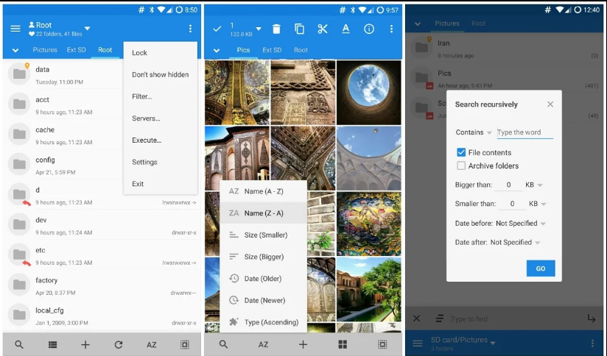
Figura 13. Ejemplo de la modificación sobre una app ya existente (App mixplorer).
Fuente: indeterminado(desconocido)

Conclusión del tercer objetivo específico
A partir de la información recolectada y analizada, se plantea el desarrollo de un sistema de información a través de una aplicación web en la Alcaldía de Río Viejo se fundamenta en la sinergia de tres componentes clave: organizacional, tecnológico y humano. El componente organizacional garantiza que la aplicación se integre eficazmente con la estructura y los procesos internos de la Alcaldía, optimizando los flujos de información y fomentando una cultura de colaboración entre las diferentes áreas. Esto es esencial para lograr una comunicación interna fluida y un funcionamiento más eficiente. El componente tecnológico, por su parte, proporciona las herramientas necesarias para crear una plataforma robusta, segura y accesible. La implementación de tecnologías adecuadas no solo facilita la gestión de datos, sino que también asegura que la información sea utilizada de manera efectiva y conforme a las normativas de transparencia. Esto permite a la Alcaldía operar con mayor agilidad y responder a las demandas de la comunidad de manera eficaz.
Finalmente, el componente humano es crucial para el éxito del proyecto. Al involucrar a los empleados en el desarrollo de la aplicación y proporcionar capacitación adecuada, se fomenta un sentido de pertenencia y se mejora la moral del personal. Esta participación activa no solo enriquece el proceso de toma de decisiones, sino que también asegura que la aplicación responda a las necesidades reales de la Alcaldía y de la ciudadanía.
Al integrar estos tres componentes de manera coherente, la Alcaldía de Río Viejo no solo mejorará su eficiencia operativa y la comunicación interna, sino que también fortalecerá su capacidad para servir a la comunidad de manera transparente y efectiva. Este enfoque integral es clave para cumplir con los objetivos de gestión pública y lograr un impacto positivo en la ciudadanía.

Discusión
La discusión en torno al proyecto "Diseño de una aplicación web (app) para el fortalecimiento de la comunicación interna en las entidades públicas, caso de la Alcaldía de Río Viejo, Bolívar" implica abordar diversas dimensiones que afectan tanto a la administración pública como a la comunidad local. Desde una perspectiva organizacional, es crucial examinar cómo la implementación de un sistema de información puede afectar la dinámica interna de la Alcaldía, considerando aspectos como la aceptación por parte del personal, la capacidad de adaptación a cambios y la eficiencia en la toma de decisiones.
Además, la discusión debe abordar la relación directa entre una comunicación interna fortalecida y el impacto en la prestación de servicios públicos. ¿Cómo esta aplicación puede contribuir a una administración más transparente y receptiva a las necesidades de la comunidad? ¿Cómo se traduce la mejora de la comunicación interna en una mejor coordinación de esfuerzos para abordar desafíos específicos que enfrenta la población de Río Viejo?
Asimismo, es esencial discutir los posibles desafíos y limitaciones que podrían surgir durante la implementación del sistema de información. ¿Cómo se mitigarán las resistencias al cambio dentro de la alcaldía? ¿Cuáles son las consideraciones éticas y de seguridad de la información que deben tenerse en cuenta?
La discusión también puede explorar el potencial impacto a largo plazo del proyecto en el tejido social de la comunidad. ¿Cómo este fortalecimiento de la comunicación interna puede fomentar la participación ciudadana y la construcción de una comunidad más informada y comprometida?
En resumen, la discusión debería abordar no solo los aspectos técnicos y organizacionales del diseño de una aplicación, sino también su relevancia social, ética y su capacidad para promover un cambio positivo tanto dentro de la alcaldía como en la vida de los ciudadanos de Río Viejo.

Conclusiones

Esta investigación arrojo que la situación actual de las áreas de la Alcaldía De Rio Viejo Bolívar, presentan diversas falencias. El análisis realizado en este proyecto ha permitido determinar cómo debe llevarse a cabo la aplicación web, centrándose en el caso específico de la Alcaldía de Río Viejo, Bolívar. La recopilación y análisis de datos han revelado aspectos críticos que subyacen a la falta de comunicación y de información dentro de los sistemas de información de la entidad. A pesar de que los funcionarios muestran una buena comprensión de los sistemas de información disponibles, la falta de atención y valoración por parte de la administración limita la potencialidad de estas herramientas. Esta situación se traduce en una oportunidad desaprovechada para mejorar la eficiencia y el control interno, lo que podría fortalecer significativamente la comunicación entre los diferentes niveles de la organización.

la situación actual de los sistemas de comunicación en la Alcaldía de Río Viejo plantea una problemática compleja, pero también presenta oportunidades significativas para el desarrollo institucional. Con una adecuada estrategia que incluya la implementación de un sistema de información formal y un programa de capacitación para el personal, es posible transformar la comunicación interna y externa de la entidad. Este esfuerzo no solo contribuirá a mejorar la gestión pública, sino que también fomentará una cultura de transparencia y colaboración, en la que todos los funcionarios y ciudadanos se sientan involucrados y apoyados. Así, la Alcaldía de Río Viejo puede avanzar hacia un futuro más eficiente y participativo, beneficiando a la comunidad en su conjunto.

A través de un exhaustivo proceso de recolección de información en la organización, se propone diseñar un sistema de información que se ajuste a las políticas del Modelo Integrado de Planeación y Gestión (MIPG) más relevantes para la Alcaldía de Río Viejo. Este sistema debe estructurarse de manera que refleje la jerarquía organizativa de la entidad, asegurando que todos los niveles de la administración estén interconectados y puedan acceder a la información necesaria de manera eficiente. Como componente clave, se sugiere la implementación de una aplicación o software específico para la gestión documental y archivística, lo que facilitará la generación de reportes en tiempo real.

Los departamentos de la entidad pública, para lograr sus objetivos en el desarrollo de actividades, tendrán a su disposición herramientas diseñadas para la recolección de información de manera precisa y oportuna. Esta información generará un registro histórico que facilitará la toma de decisiones, optimizará la programación de actividades relacionadas con la comunicación y funcionará como base para investigaciones futuras. Al contar con datos confiables y accesibles, se potenciará la eficacia en la gestión y se promoverá una cultura de mejora continua dentro de la organización.

Adicional a ello, se diseñó el sistema de información de manera que esté alineado con la orientación estratégica de la entidad pública, brindando soporte a la toma de decisiones a nivel estratégico en todas las áreas. El objetivo fundamental de este sistema es fortalecer la comunicación y mejorar el proceso de toma de decisiones dentro de la organización. Para lograrlo, no solo se identificaron las fuentes de información pertinentes, sino que también se abordaron las necesidades expresadas por los funcionarios, quienes enfrentan limitaciones debido al funcionamiento inadecuado de los sistemas existentes. Este enfoque integral asegura que el nuevo SI satisfaga las demandas de los empleados y contribuya al desarrollo organizacional.

Recomendaciones

Se recomienda para evitar dificultades en el manejo la aplicación web (app) para el fortalecimiento de la comunicación en la alcaldía de Río viejo Bolívar se lleve a cabo el plan de capacitación a sus funcionarios referentes al manejo de la aplicación y procesos de entrada y salidas de información de las diferentes áreas, puesto los beneficios se verán reflejados ampliamente, el personal adquirirá mayor conocimiento técnico y aportará con ideas para el mejoramiento de la comunicación interna en la empresa, Así mismo se perfeccionará la toma de decisiones coman y la calidad de los canales de información. Es necesario clasificar la información innecesaria de la empresa alcaldía de Río viejo Bolívar, Pues a tener Demasiada información que sobra afecta de muchas maneras al proceso de comunicación interna.

Al seleccionar los elementos que conformarán el SI para la entidad pública, deben ser capaces de: monitorear, programar, optimizar tiempos, generar alertas de falta de comunicación, de forma que contribuyan a lograr el objetivo principal. De igual forma se sugiere que la app cuente con un entorno de fácil comprensión, para facilitar el ingreso de datos y que a su vez permita el acceso a la información necesaria, permitiendo de esta manera realizar el proceso de toma de decisiones con celeridad, basada en información real y conocimientos técnicos adecuados.

Si bien es cierto el diseño de la aplicación se estructuró teniendo en cuenta el MIPG ya que esta es una herramienta de fácil entendimiento, conocimiento y manejo de las entidades públicas, también se deben considerar sus limitaciones, políticas, Por ende se recomendó analizar la adquisición de un sistema con funcionalidad similar como los descritos: mixplorer, de esta forma portar con inversión para la implementación de nuevas tecnologías y sobre todo el aporte al cumplimiento de los objetivos establecidos.

Se debe tener en cuenta que, para el éxito de la APP propuesto en la organización, se debe generar un cambio total en la organización, capacitando, instruyendo y realizando los ajustes necesarios para que los colaboradores o funcionarios vean y potencialicen las funcionalidades del sistema de información para el fortalecimiento de la comunicación interna.

El aplicación web es necesario para el cumplimiento de los objetivos y para el fortalecimiento de la comunicación y como tal para la organización, Por lo cual se recomienda su implementación, para afrontar las debilidades identificadas, previo al análisis de una herramienta óptima, que permitirá la obtención oportuna de información la identificación de las actividades e instalaciones que estén fuera de los lineamientos aceptables establecidos, para la toma de acciones correctivas y o preventivas frente a la falta de comunicación o la falta del sistema en cada una de las áreas acondicionadas en la entidad.

Referencias Bibliográficas
Raffino, M. E. (29 de Agosto de 2019). Comunicación Organizacional. Obtenido de https://concepto.de/comunicacion-organizacional/
Peña, C. &. (2017). Tres casos de empresas internacionales con éxito: estudio de las estrategias de comunicación interna. Obtenido de https://dialnet.unirioja.es/descarga/articulo/5974552.pdf
Guzman Paz, V. (2012). Comunicacion organizacional. Obtenido de https://www.coursehero.com/file/38661643/Comunicacionorganizacionalpdf/https://www.coursehero.com/file/38661643/Comunicacionorganizacionalpdf/
Gómez. (2013). La Importancia de una Buena Comunicación en una Organización. Obtenido de https://cm3sector.org
Ramírez, C. (2022). Desarrollo de aplicaciones web para la mejora de la comunicación interna en organizaciones públicas. Tesis de maestría, Universidad de XYZ.
Zúñiga, F. (2020). Ética y seguridad en la comunicación digital en el sector público. Editorial Ética y Sociedad.
Robbins, S. P., y Judge, T. A. (2017). Comportamiento Organizacional (17th ed.). México: Pearson Educación.
Torres, J. (2020). Aplicaciones móviles y web en la administración pública: el caso de la participación ciudadana. Editorial Innovación.
Salgado, E., & Méndez, T. (2019). Transformación digital en la administración pública: un enfoque desde la comunicación. Revista de Estudios Públicos, 34(4), 201-220. https://doi.org/10.9876/rep.v34i4.5432
González, P., & Jiménez, R. (2022). La importancia de la capacitación en el uso de herramientas tecnológicas en la administración pública. Revista de Educación y Gestión Pública, 10(3), 112-128. https://doi.org/10.5678/regp.v10i3.9876
Díaz, L. (2020). La efectividad de las aplicaciones móviles en la comunicación institucional: un estudio de caso. Tesis de maestría, Universidad ABC.
Ceballos, M. (2019). Innovación en la gestión pública: el papel de la tecnología en la comunicación. Revista de Innovación Administrativa, 8(1), 34-50. https://doi.org/10.1234/ria.v8i1.5678
Valenzuela, C. (2021). Comunicación y tecnología: un análisis de su impacto en la gestión pública. Revista de Gestión Pública, 29(1), 45-60. https://doi.org/10.1111/rgp.v29i1.6789
García, M. (2018). Sistemas de información en entidades públicas. Editorial Tecnología.
Martínez, L. (2020). Implementación de sistemas de información en la gestión pública. Revista de Gestión Pública, 35(2), 45-60. https://doi.org/10.1234/revgestpub.2020.002
Torres, A. (2017). El fortalecimiento de la gestión pública a través de la tecnología. En L. Pérez (Ed.), Tecnología en la administración pública (pp. 75-89). Editorial Gestión.
Vega, R. (2018). Mejora de la comunicación interna a través de tecnologías de información en entidades públicas. Revista de Ciencia y Tecnología, 12(2), 88-102. https://doi.org/10.5678/rct.v12i2.1234
Rodríguez, J. (2019). Diseño de un sistema de información para mejorar la gestión pública en Colombia (Tesis de grado, Universidad Nacional). Repositorio de la Universidad Nacional.
Organización Internacional del Trabajo. (2020). Guía para la digitalización de procesos administrativos. OIT. https://oit.org/digitalizacion2020.
Universidad de La Rioja. (s.f.). Radiografía del estado de la comunicación en Europa. Dialnet. https://dialnet.unirioja.es
Universidad Nacional de San Agustín de Arequipa, Perú. (s.f.). Estudio de la comunicación en América Latina.

Anexos
